|  |
| --- |
|  |
| МИНИСТЕРСТВО НАУКИ И ВЫСШЕГО ОБРАЗОВАНИЯ РОССИЙСКОЙ ФЕДЕРАЦИИ |
| Федеральное государственное бюджетное образовательное учреждение высшего образования  **«МИРЭА - Российский технологический университет»**  **РТУ МИРЭА** |
| Институт информационных технологий (ИТ) |
| Кафедра инструментального и прикладного программного обеспечения (ИиППО) |

|  |  |
| --- | --- |
| **ОТЧЁТ**  **ПО ПРАКТИЧЕСКИМ РАБОТАМ** | |
| **по дисциплине** |  |
| **«Программирование на языке Джава»** | |
| Выполнил студент группы ИКБО-04-21 | Исаев В. В. |
| Принял ассистент кафедры ИиППО | Рыбников А.К. |

|  |  |  |
| --- | --- | --- |
| Практические работы выполнены | « » 2022 г. |  |
| «Зачтено» | « » 2022 г. |  |

Москва2022

# Практическая работа №1. Классы, как новые типы данных. Поля данных и методы (старая методичка).

Цель работы: освоить на практике работу с классами на Java.

### Код программы

<https://github.com/IsaevSlava2001/Java3/tree/main/NUMBER1/task1/untitled1>

### Вывод программы

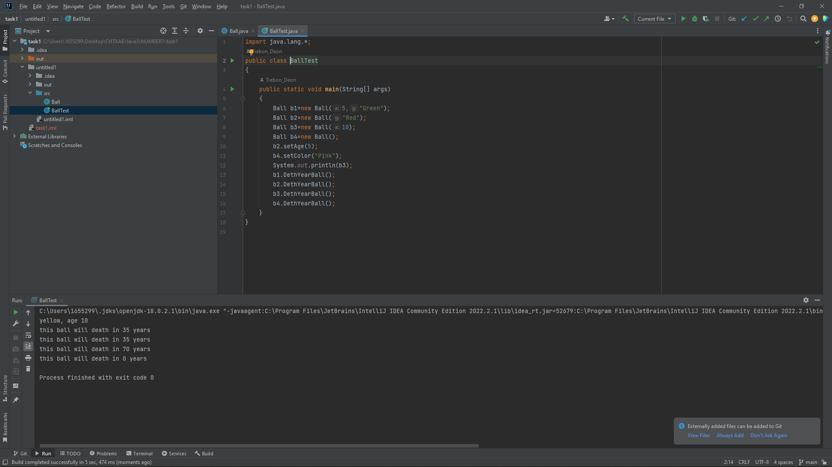

Рисунок 1. Вывод практической работы 1

### Вывод

В результате выполнения практической работы были изучены методы реализации и применения классов на языке Java, были изучены методы представления классов в виде UML диаграмм.

# Практическая работа №2. Использование UML диаграмм в объектно-ориентированном программировании (старая методичка).

Цель работы: работа с UML-диаграммами классов.

### Код программы

<https://github.com/IsaevSlava2001/Java3/tree/main/NUMBER2/task2>

### Вывод программы

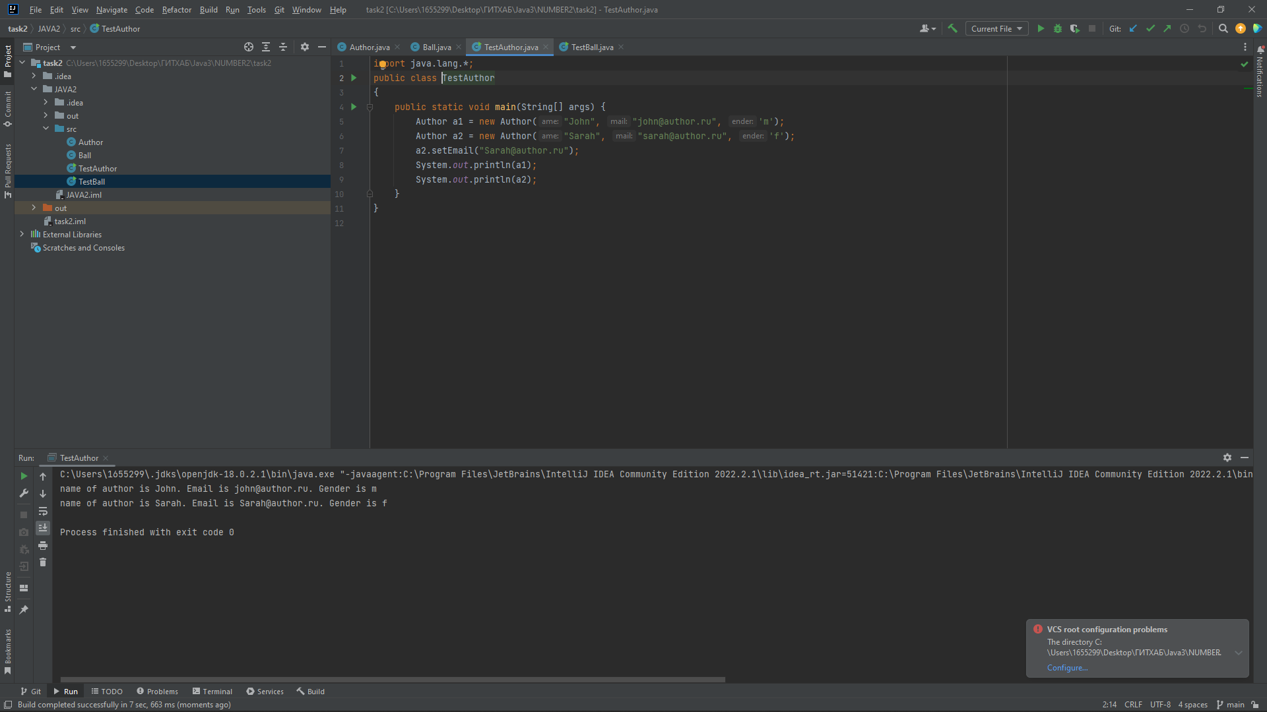

Рисунок 2. Вывод практической работы 2 1

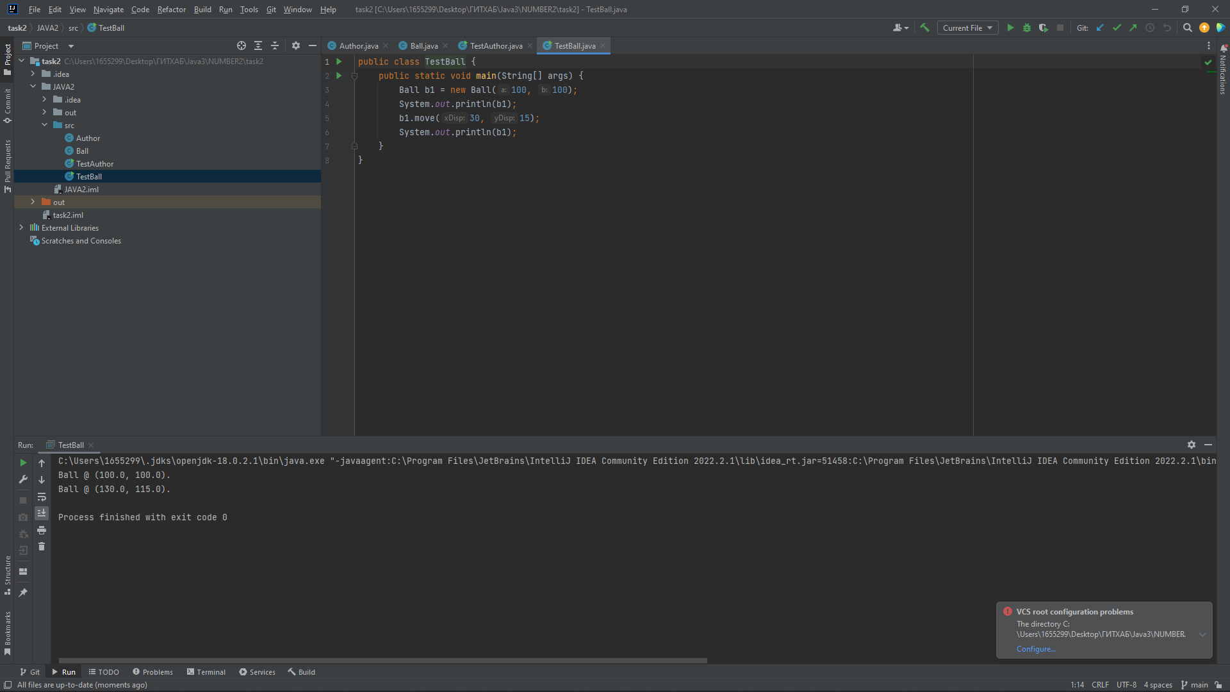

Рисунок 3. Вывод практической работы 2 2

### Вывод

В результате выполнения практической работы была написана программа на основе UML диаграммы. Иерархия программы соответствует иерархии UML диаграммы.

# Практическая работа №3. Наследование. Абстрактные суперклассы и их подклассы в JAVA (старая методичка).

Цель работы: освоить на практике работу с абстрактными классами и наследованием на Java.

### Код программы

<https://github.com/IsaevSlava2001/Java3/tree/main/NUMBER3/Task_3>

### Вывод программы

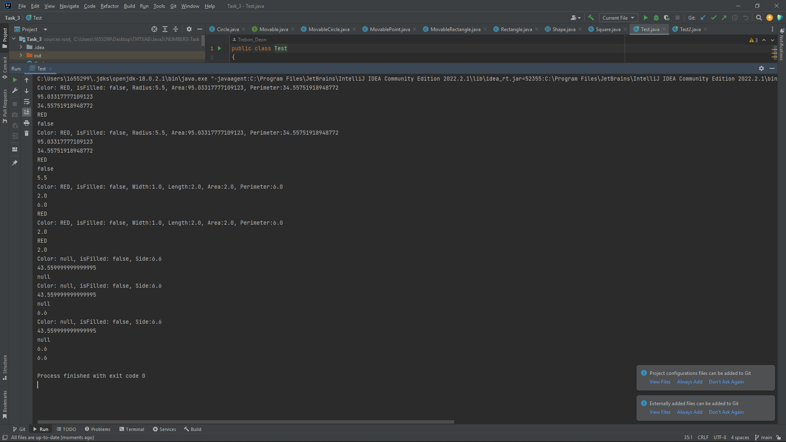

Рисунок 4. Вывод программы 3

### Вывод

В результате выполнения практической работы были изучены принципы наследования, реализованы абстрактные суперклассы и подклассы.

# Практическая работа №4. Создание GUI. Событийное программирование в JAVA (старая методичка).

Цель работы: введение в событийное программирование на языке Java.

### Код программы

<https://github.com/IsaevSlava2001/Java3/tree/main/NUMBER4/task4>

### Вывод программы

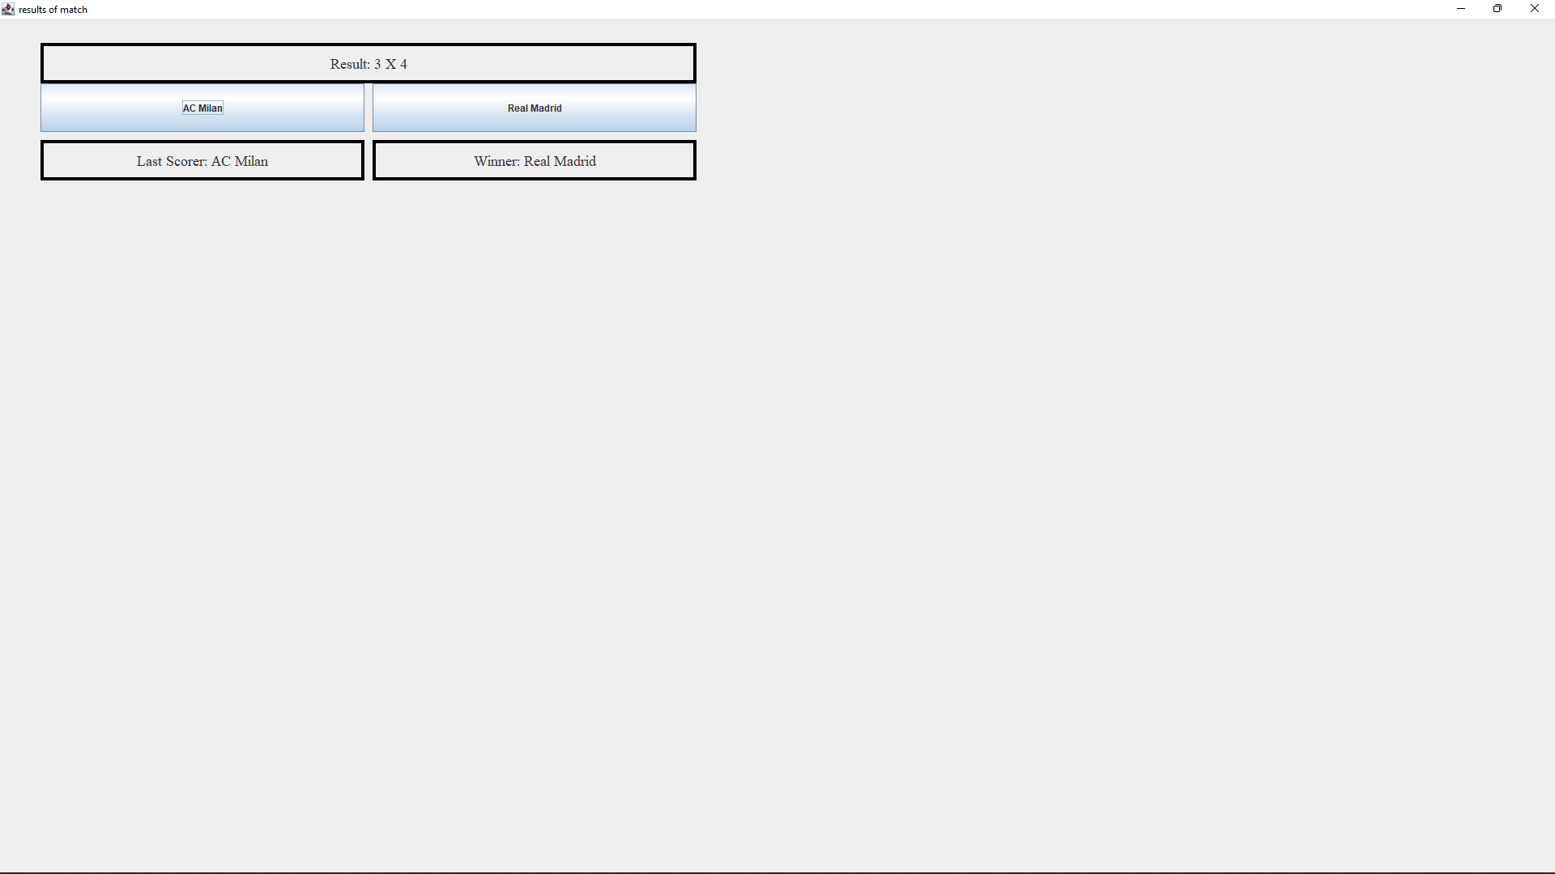

Рисунок 5. Вывод программы 4

### Вывод

В результате выполнения практической работы были изучены принципы написания графического приложения с использованием следующих GUI элементов: текстовые поля и области ввода текста, менеджеры компоновки компонентов, слушатель мыши, создание меню.

# Практическая работа №5. Программирование рекурсии в JAVA (старая методичка).

Цель работы: разработка и программирование рекурсивных алгоритмов на языке Java.

### Код программы

<https://github.com/IsaevSlava2001/Java3/tree/main/NUMBER5/task5>

### Вывод программы

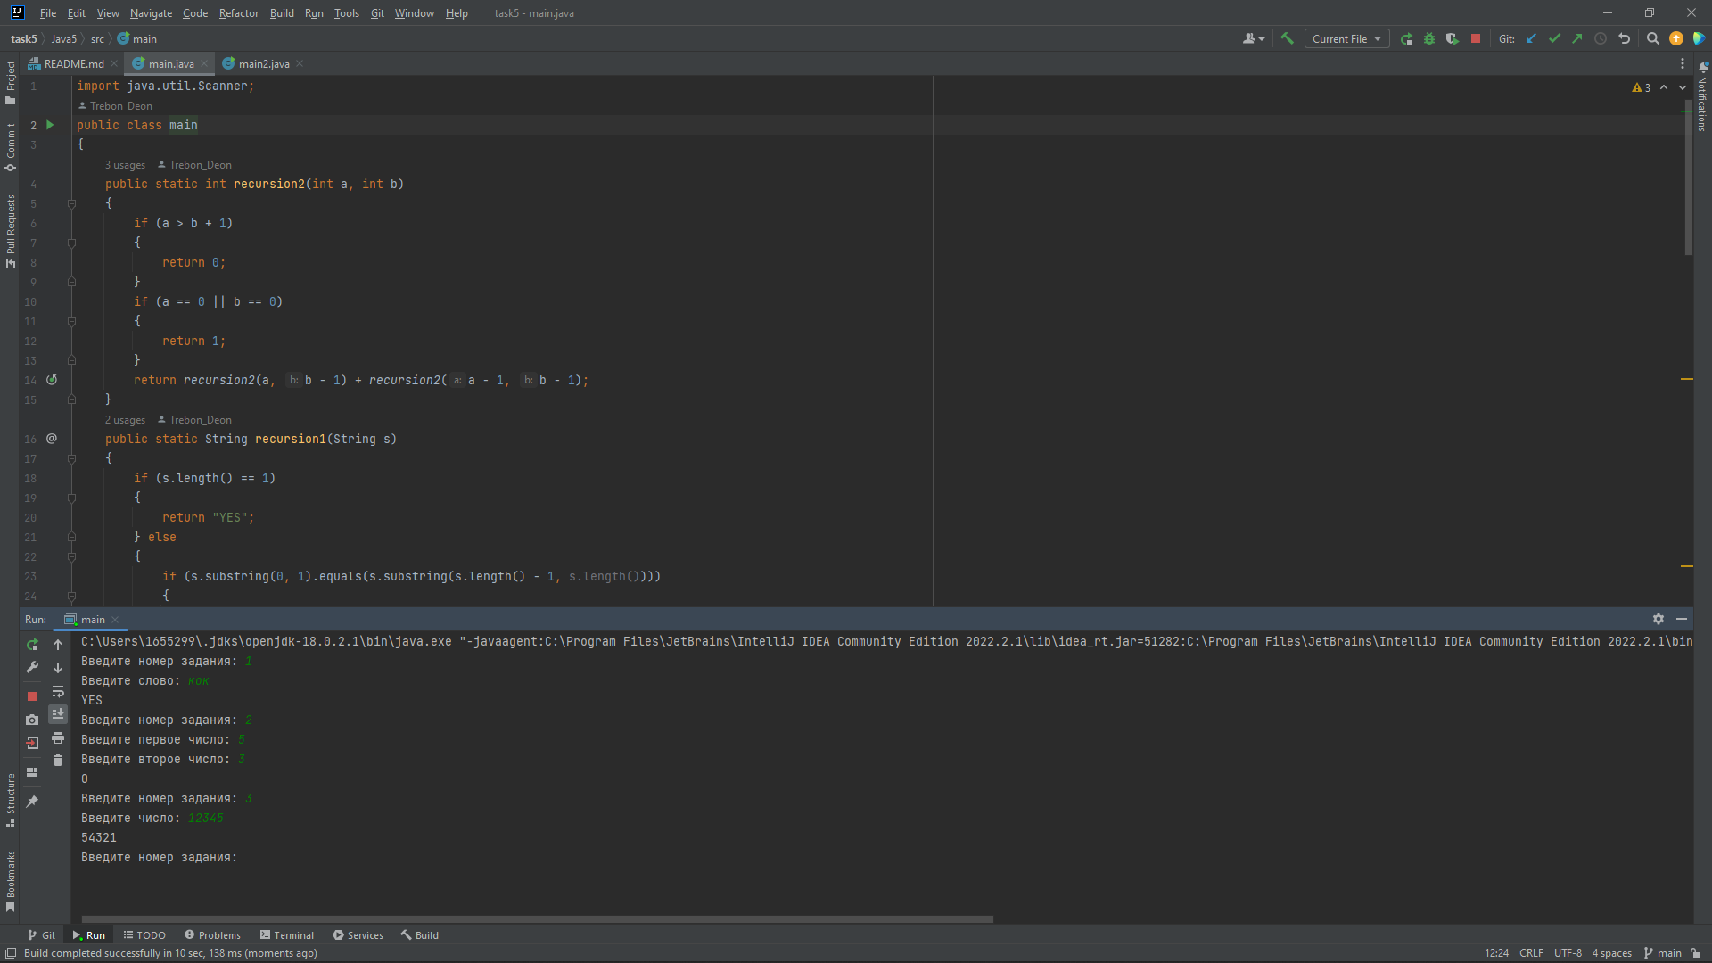

Рисунок 6. Вывод программы 5.

### Вывод

В результате выполнения практической работы были повторены алгоритмы рекурсии, были написаны программы, которые используют рекурсию.

# Практическая работа №6. Техники сортировки в JAVA (старая методичка).

Цель работы: освоение на практике методов сортировки с использованием приемов программирования на объектно-ориентированном языке Java.

### Код программы

<https://github.com/IsaevSlava2001/Java3/tree/main/NUMBER6/src%20(2)>

### Вывод программы

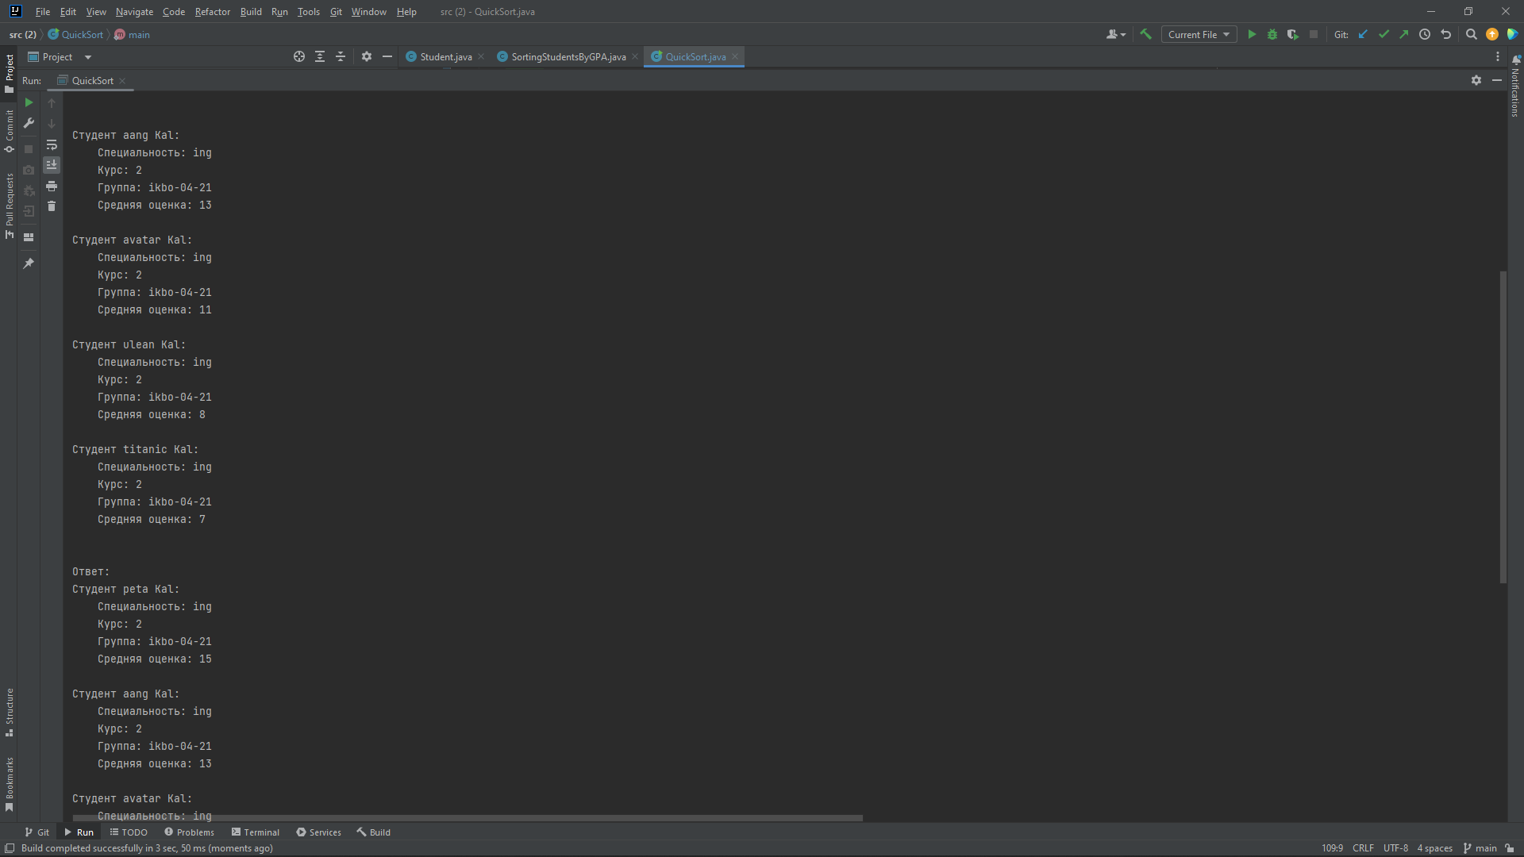

Рисунок 6. Вывод практической 5

### Вывод

В результате выполнения практической работы были вспомнены алгоритмы таких сортировок как: Quick sort, Merge sort и другие. Была написана программа, которые использует данные сортировки.

# Практическая работа №7. Использование стандартных контейнерных классов при программировании на JAVA (старая методичка).

Цель работы: изучение на практике приемов работы со стандартными контейнерными классами Java Collection Framework.

### Код программы

<https://github.com/IsaevSlava2001/Java3/tree/main/NUMBER7/Java7>

### Вывод программы

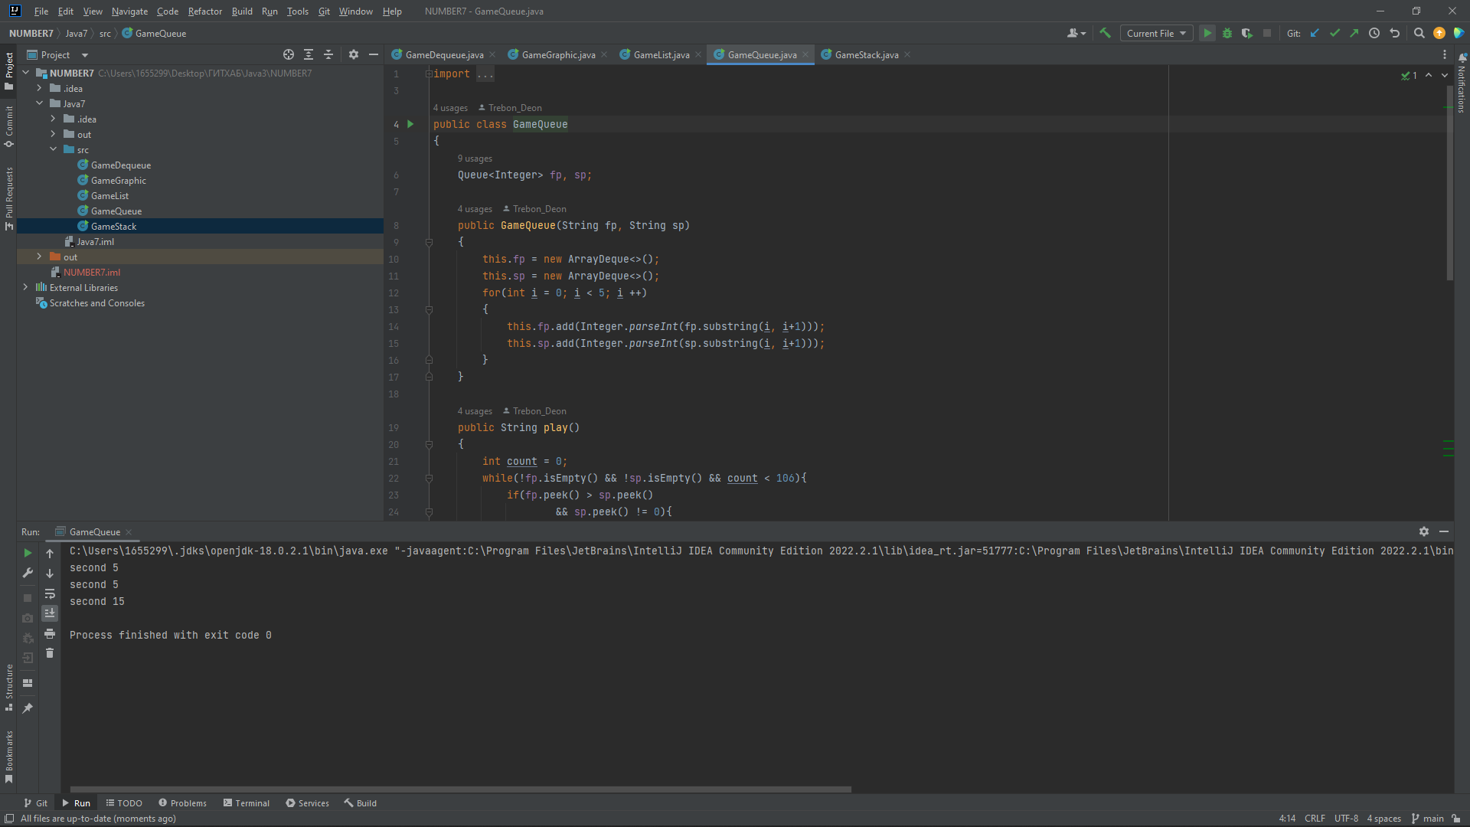

Рисунок 8. Вывод практической 7

### Вывод

В результате выполнения практической работы были изучены стандартные контейнеры классов Java Collection Framework. Java Collection Framework - реализует такие структуры данных как коллекции.

# Практическая работа №3. Классы Math и Random. Классы оболочки.

Цель работы: изучить работу с классами Math и Random основные концепции объектно-ориентированного программирования, научиться программировать математические вычисления с использованием этих классов, а также познакомиться с классами оболочками и их использованием в Джава программах и научиться форматировать вывод строк.

### Код программы

<https://github.com/IsaevSlava2001/Java3/tree/main/NUMBER8/src%20(6)>

### Вывод программы

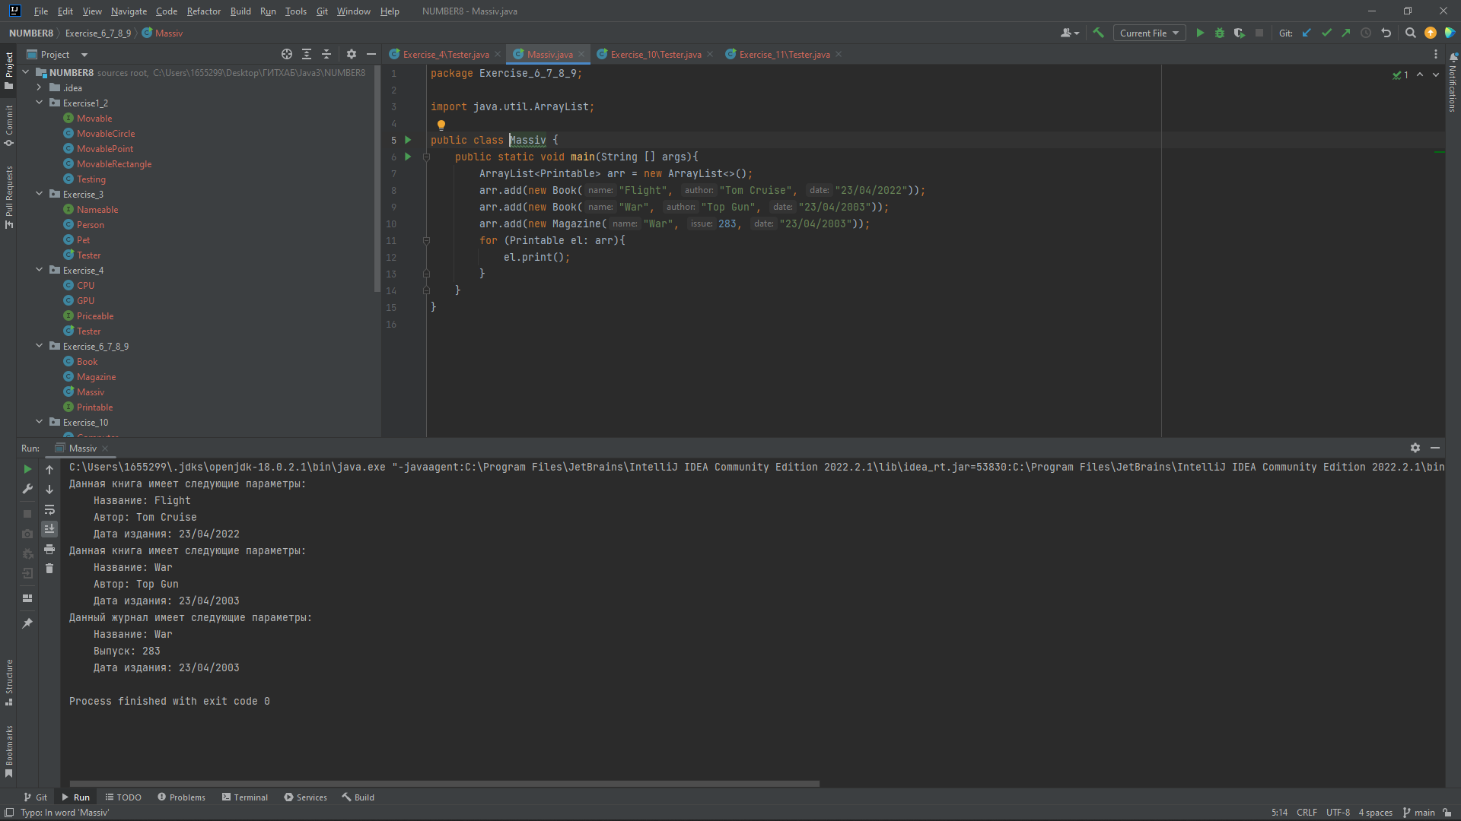

Рисунок 9. Вывод практической 8 1

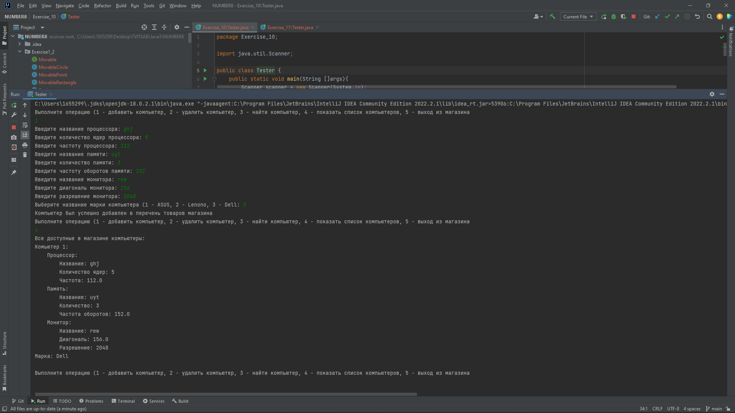

Рисунок 10. Вывод практической 8 2

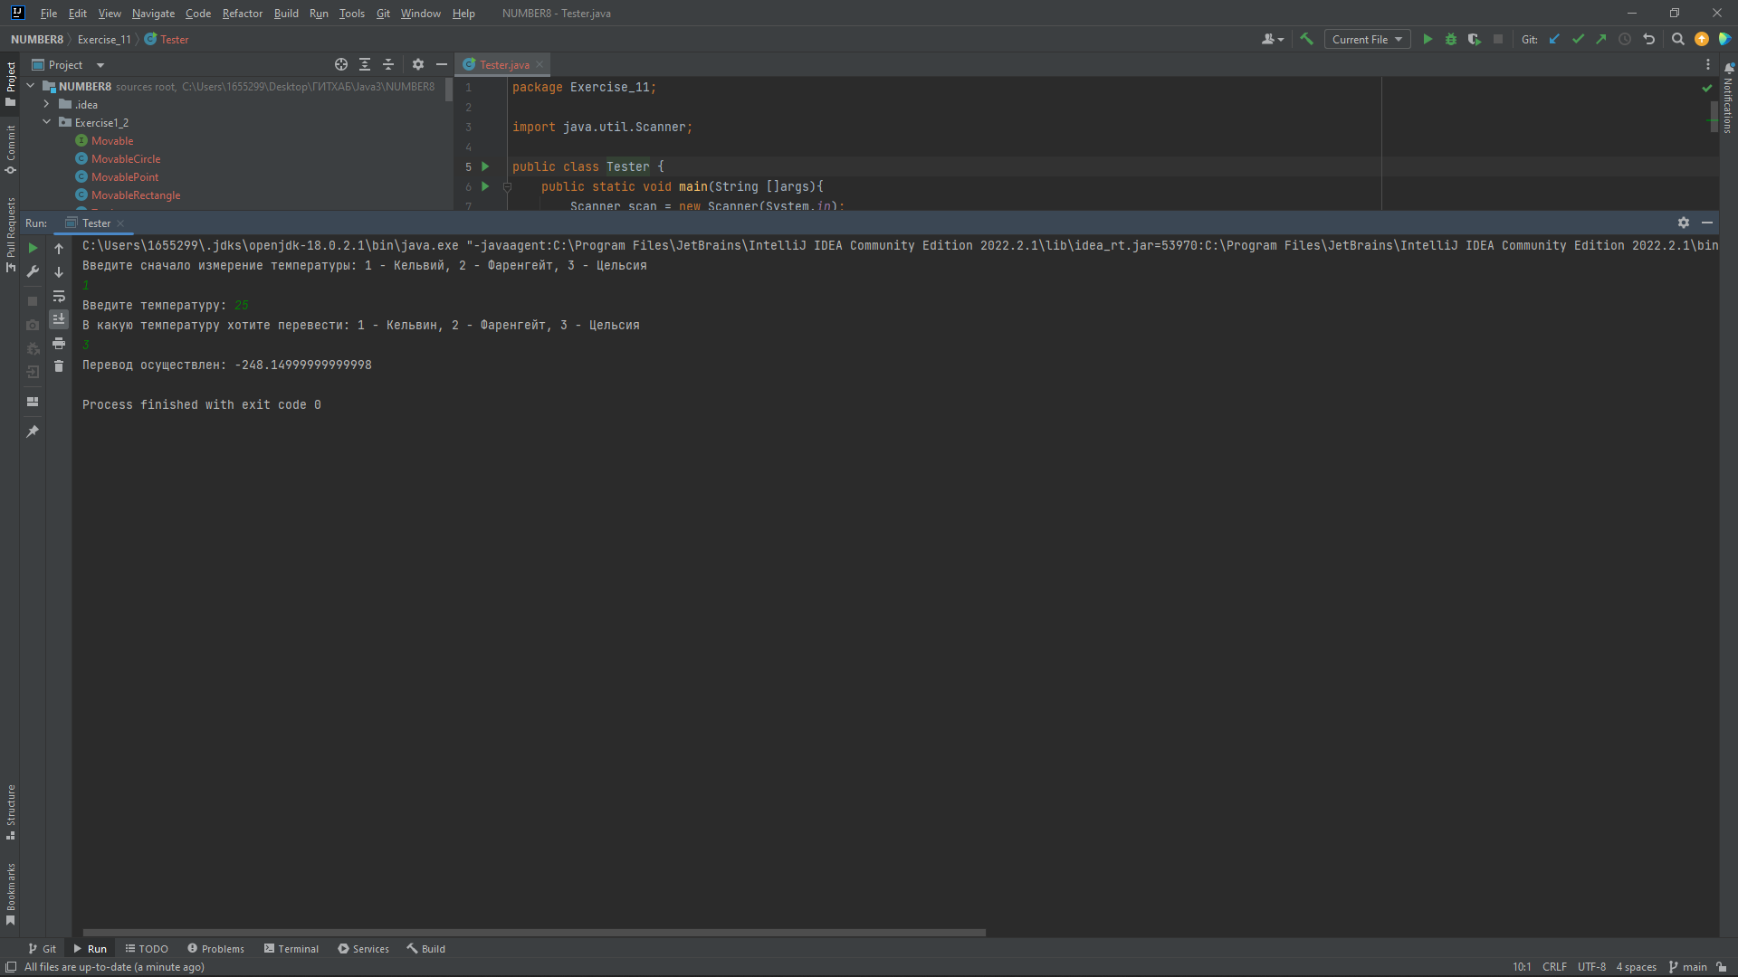

Рисунок 11. Вывод практической 8 3

### Вывод

В результате выполнения практической работы были изучены принципы наследования, реализованы абстрактные суперклассы и подклассы.

# Практическая работа № 6. Интерфейс в JAVA.

Цель работы: научится разрабатывать на практике пользовательские интерфейсы, и применять их в программах на языке Джава.

### Код программы

<https://github.com/IsaevSlava2001/Java3/tree/main/NUMBER10/src>

### Вывод программы

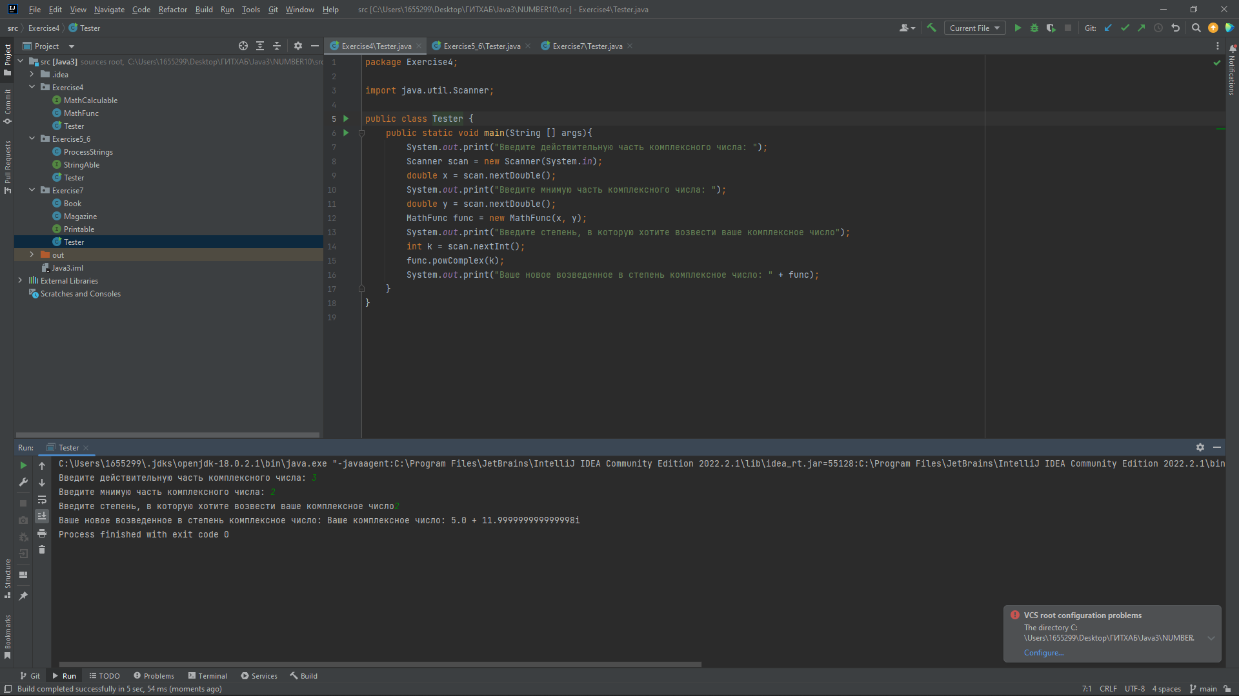

Рисунок 12. Вывод практической 6 1

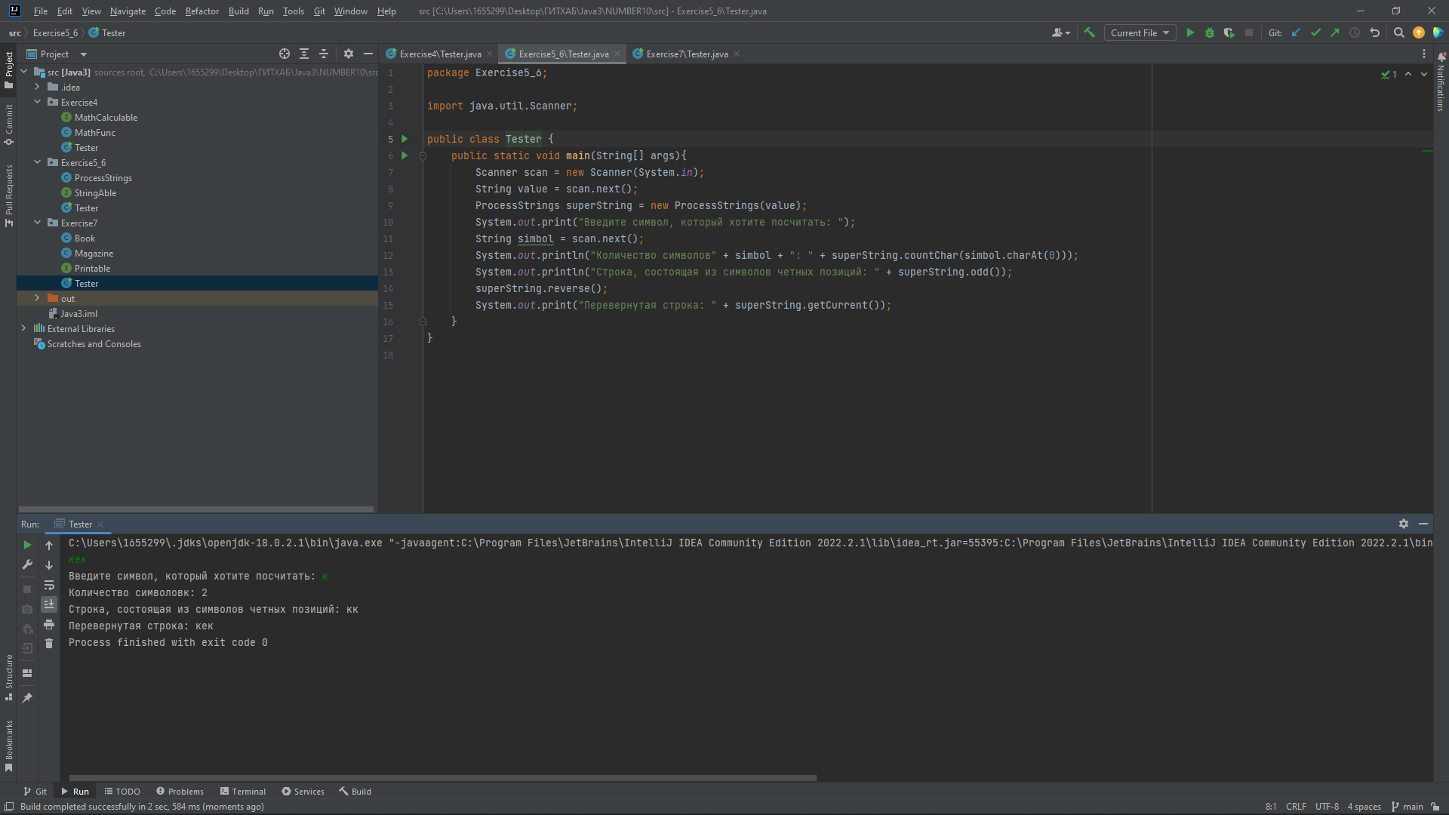

Рисунок 13. Вывод практической 6 2

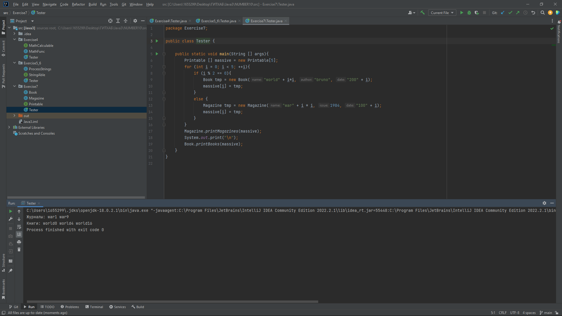

Рисунок 14. Вывод практической 6 3

### Вывод

В результате выполнения практической работы были изучены интерфейсы, выполнены практики с их использованием.

# Практическая работа №7. Реализация интерфейсов

Цель работы: цель данной практической работы – научится разрабатывать практике пользовательские интерфейсы, и применять их в программах на языке Джава.

### Код программы

<https://github.com/IsaevSlava2001/Java3/tree/main/NUMBER11>

### Вывод программы



Рисунок 15. Вывод практической 7 1



Рисунок 16. Вывод практической 7 2



Рисунок 17. Вывод практической 7 3

### Вывод

В результате выполнения практической работы были изучены интерфейсы, выполнены практики с их использованием.

# Практическая работа №8. Рекурсия. Программирование рекурсии в Java. Решение задач на рекурсию

Цель работы: разработка и программирование рекурсивных алгоритмов на языке Java.

### Код программы

<https://github.com/IsaevSlava2001/Java3/tree/main/NUMBER12/task8>

### Вывод программы

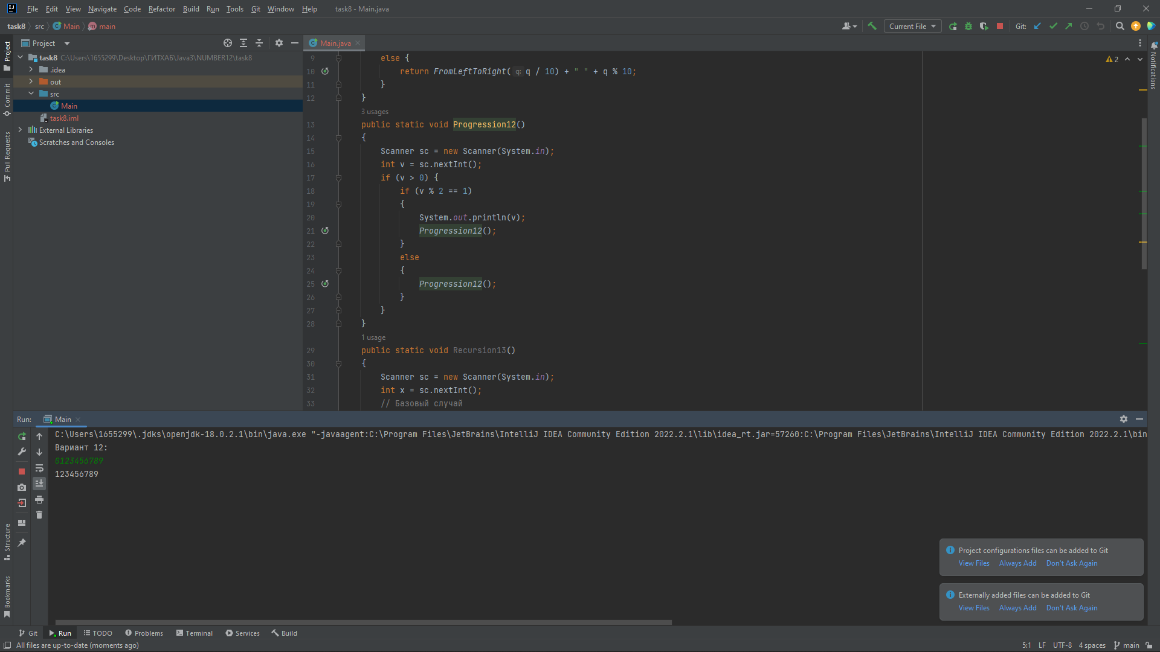

Рисунок 18. Вывод практической 8 1

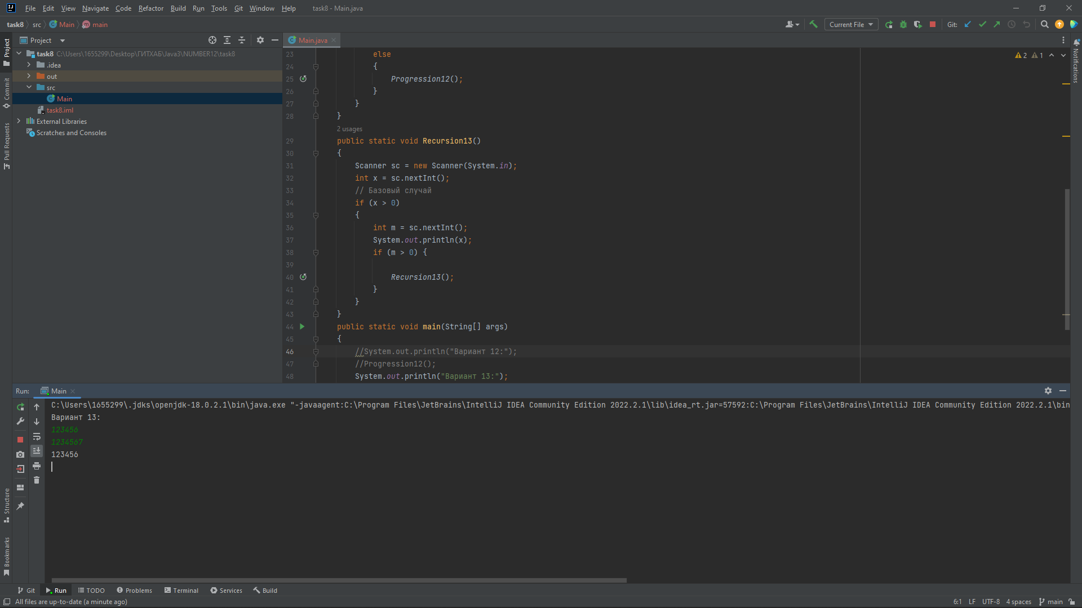

Рисунок 19. Вывод практической 8 2

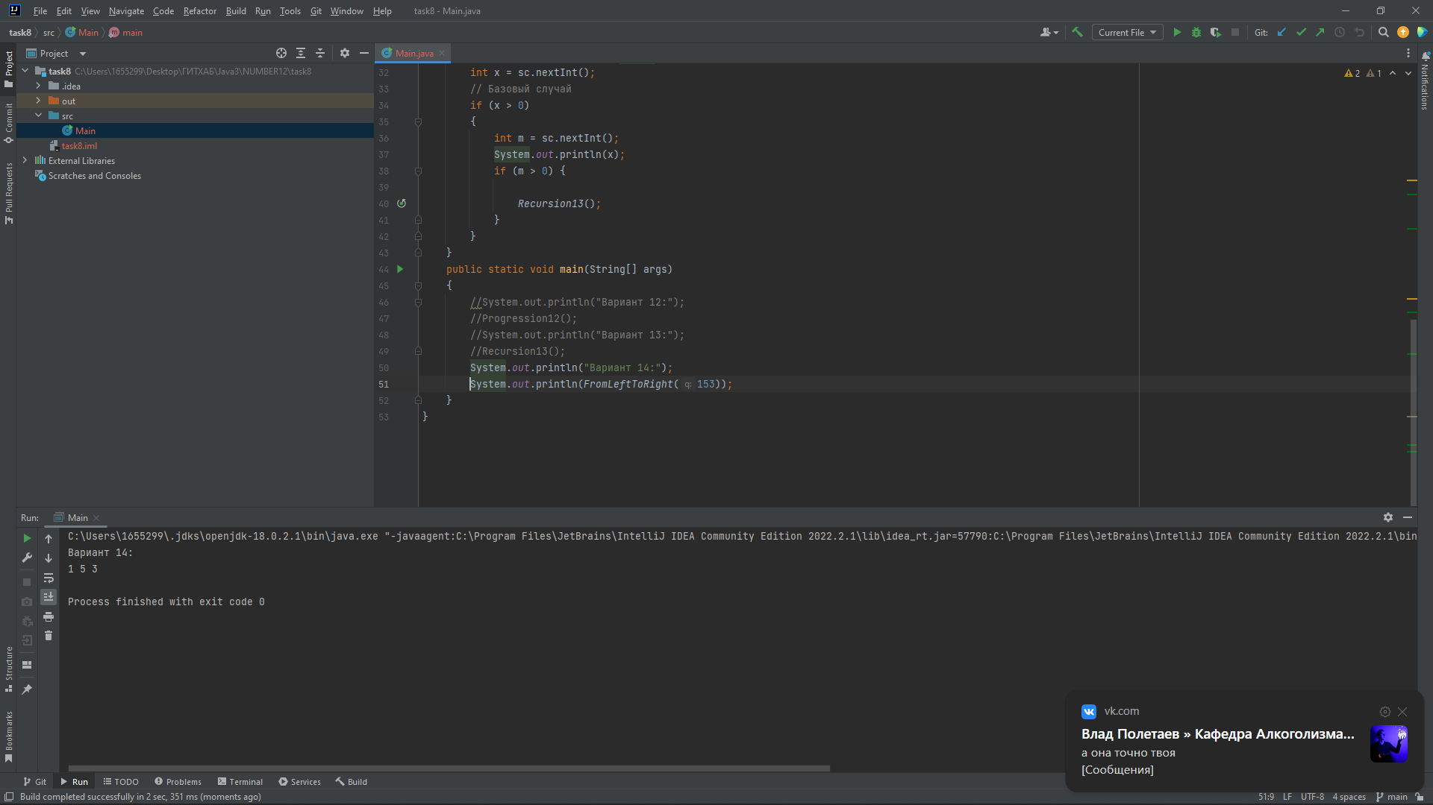

Рисунок 20. Вывод практической 8 3

### Вывод

Разработаны рекурсивные функции. Изучен принцип работы рекурсии.

# Практическая работа №9. Использование полиморфизма при программировании при реализации алгоритмов сортировок и поиска

Цель работы: освоение на практике методов сортировки с использованием приемов программирования на объектно-ориентированном языке Java.

### Код программы

<https://github.com/IsaevSlava2001/Java3/tree/main/NUMBER13>

### Вывод программы

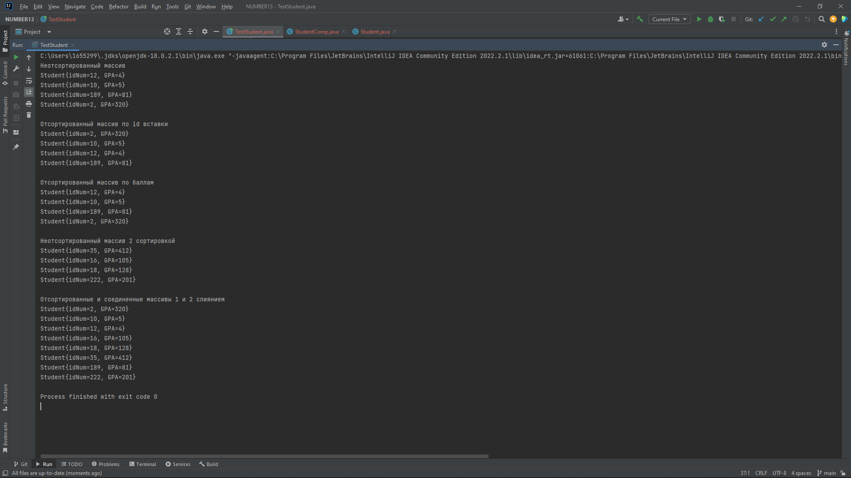

Рисунок 21. Вывод практической 9

### Вывод

В результате выполнения практической работы были вспомнены алгоритмы таких сортировок как: Quick sort, Merge sort и другие. Была написана программа, которые использует данные сортировки.

# Практическая работа №10. Стандартные интерфейсы JAVA. Интерфейс Comparator.

Цель работы: закрепить знания в области использования стандартных интерфейсов языка Джава, научиться применять интерфейсы для разработки практических программ на Джаве.

### Код программы

<https://github.com/IsaevSlava2001/Java3/tree/main/NUMBER13>

### Вывод программы

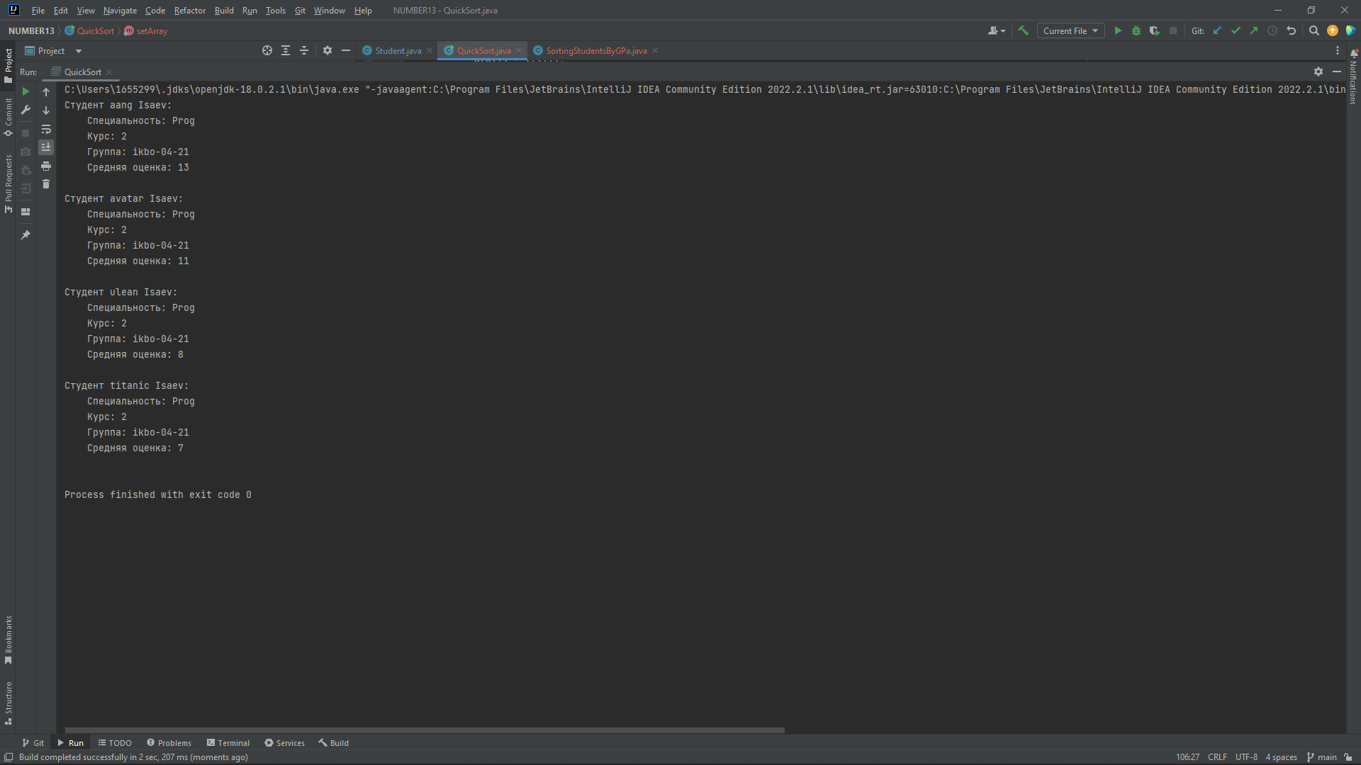

Рисунок 22. Вывод практической 10

### Вывод

Закреплены знания в области использования стандартных интерфейсов языка Джава. Получены знания о применении интерфейсов для разработки практических программ на Джаве.

# Практическая работа №11. Работа с датой и временем

Цель работы: научиться работать с датами и временем, применять методы класса Date и Calenadar, других классов для обработки строк.

### Код программы

<https://github.com/IsaevSlava2001/Java3/tree/main/NUMBER14/src%20(4)>

### Вывод программы

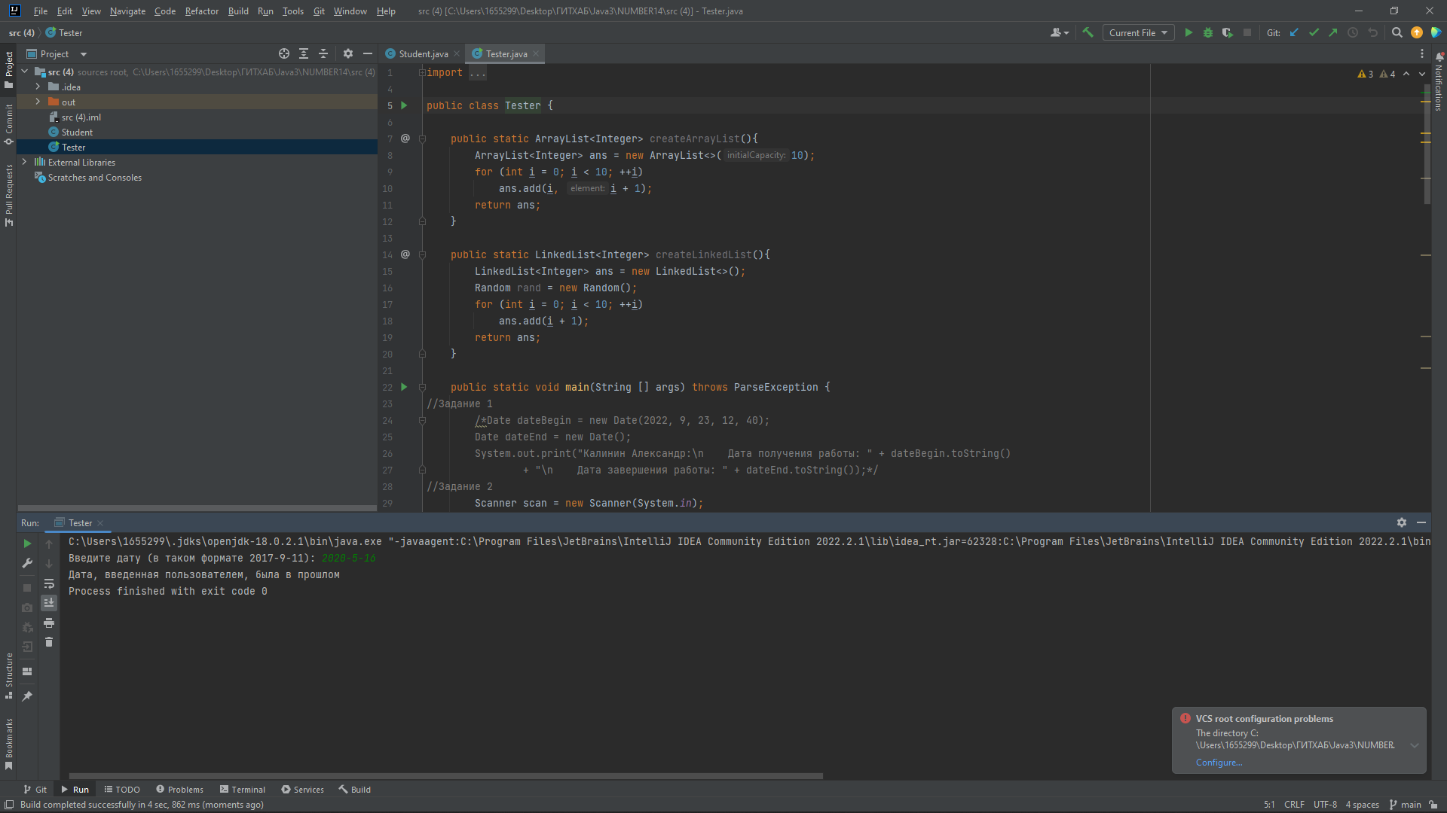

Рисунок 23. Вывод практической 11

### Вывод

Были изучены методы класса Date и Calendar. Были написаны программы с использованием этих методов.

# Практическая работа №12. Создание программ с графическим интерфейсом пользователя на языке Джава. Компоновка объектов с помощью Layout менеджеров.

Цель работы: цель данной практической работы - научиться создавать графический интерфейс пользователя, освоить на практике работу с различными объектами для создания GUI, менеджерами размещения компонентов.

### Код программы

<https://github.com/IsaevSlava2001/Java3/tree/main/NUMBER15/src%20(5)>

### Вывод программы

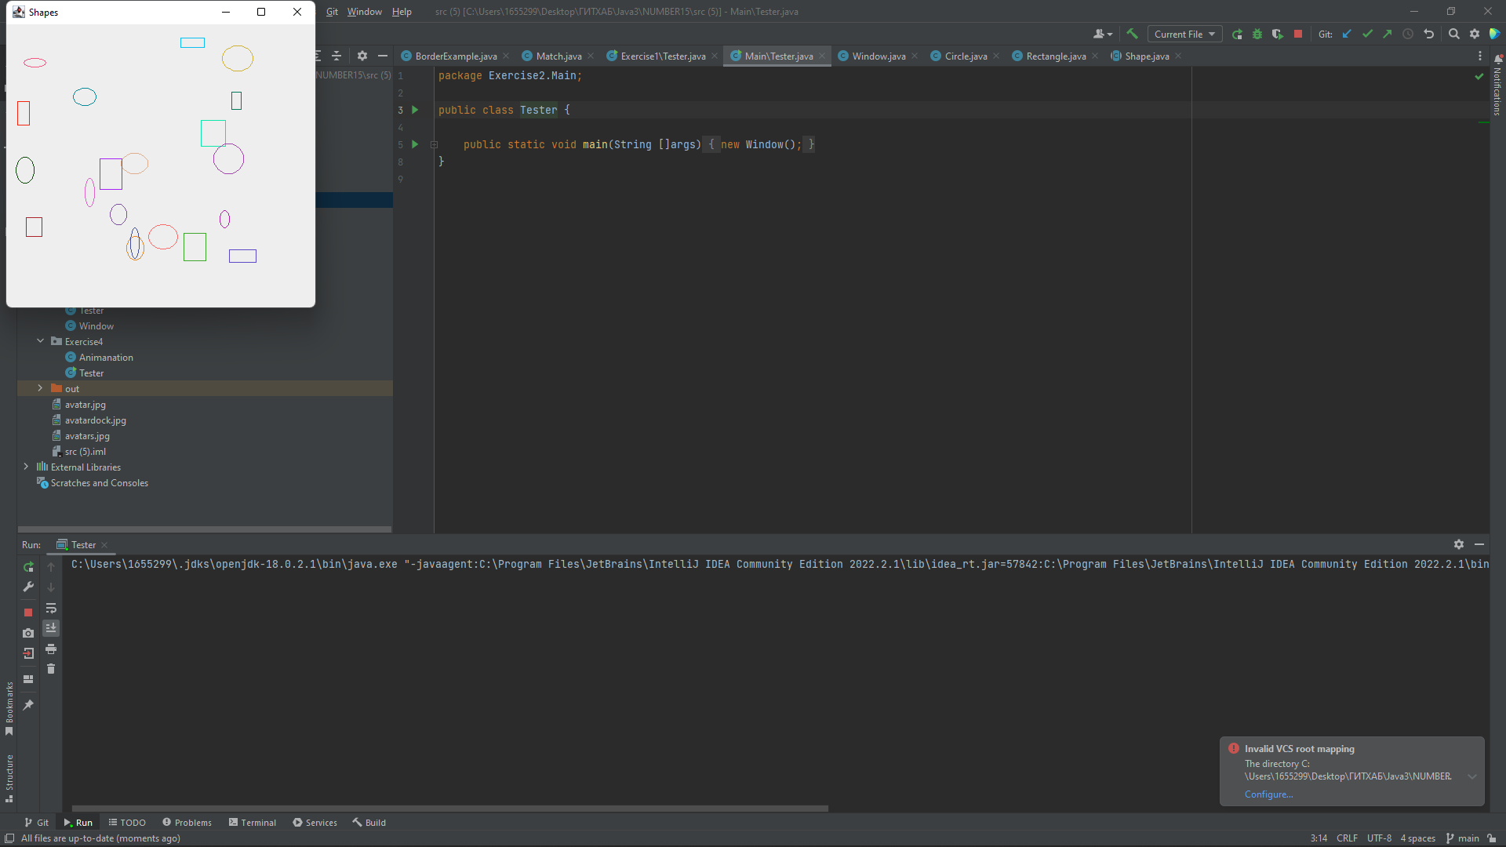

Рисунок 24. Вывод практической 12 1

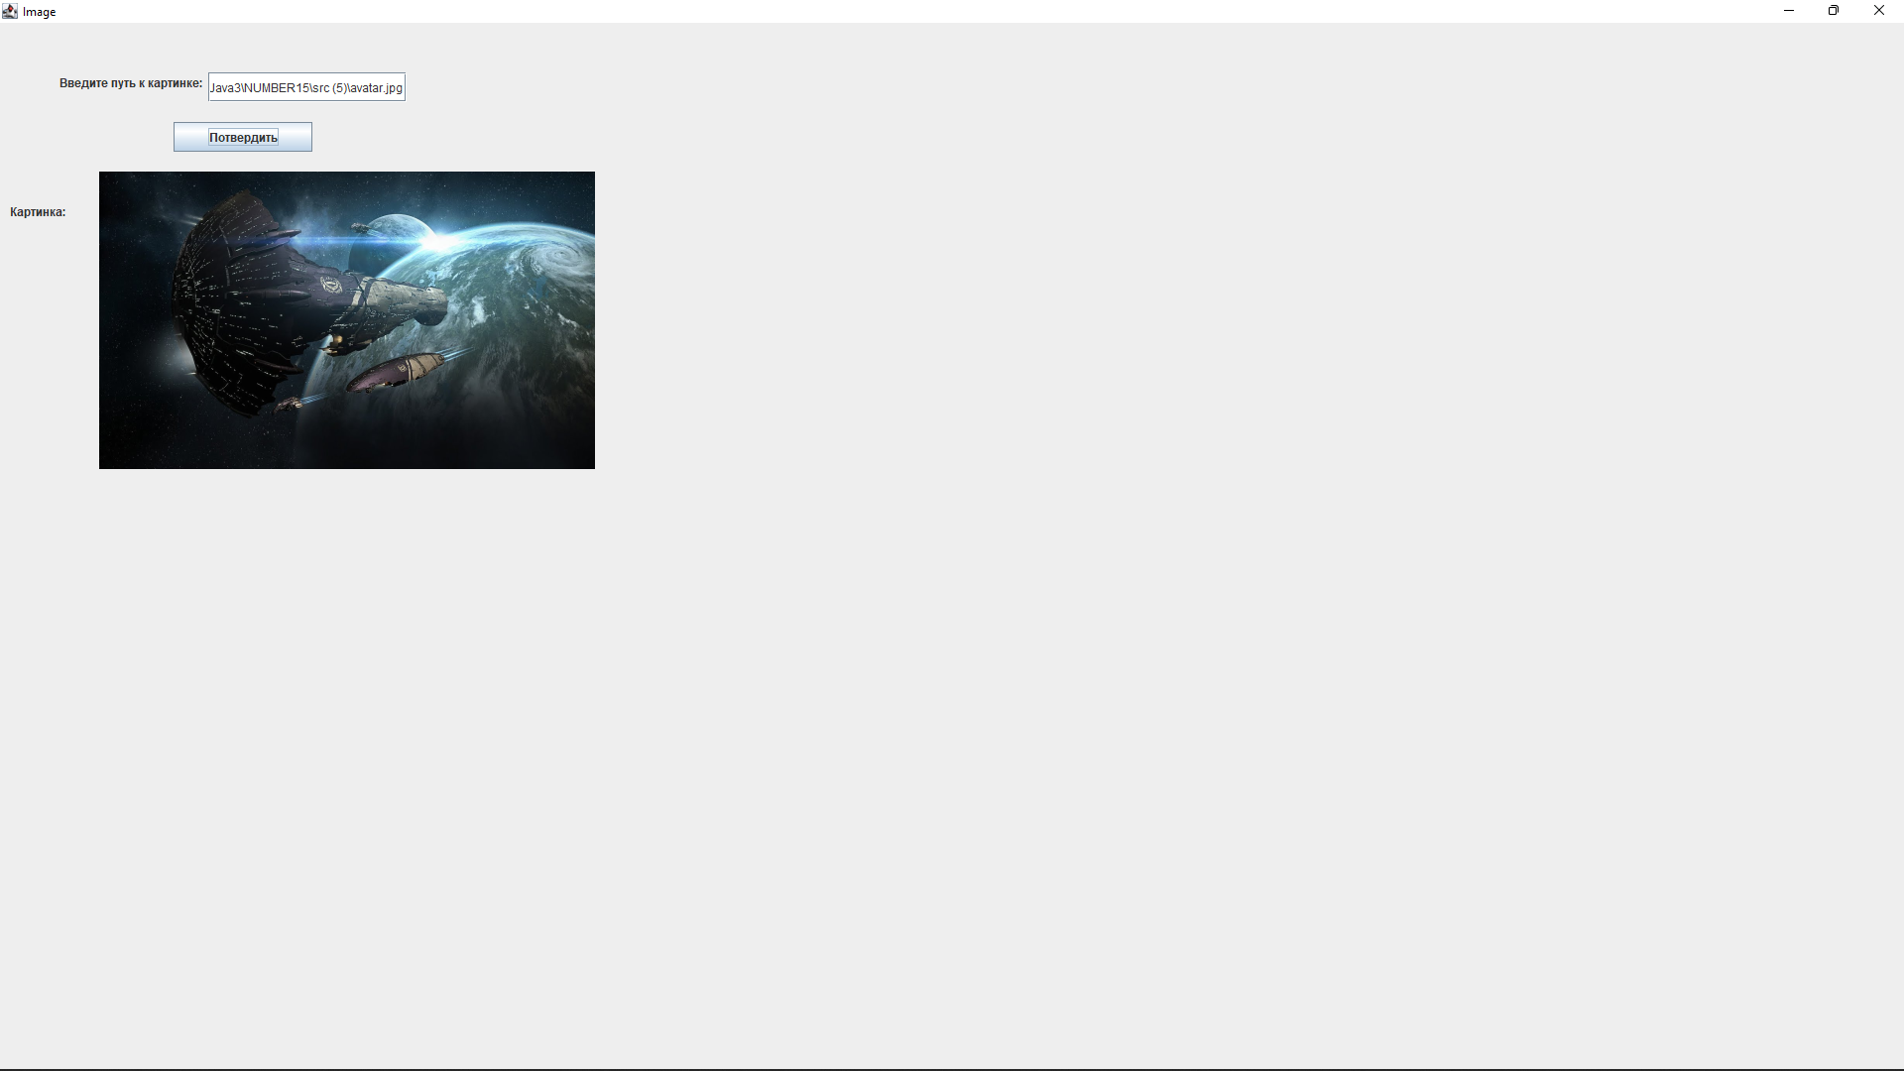

Рисунок 25. Вывод практической 12 2

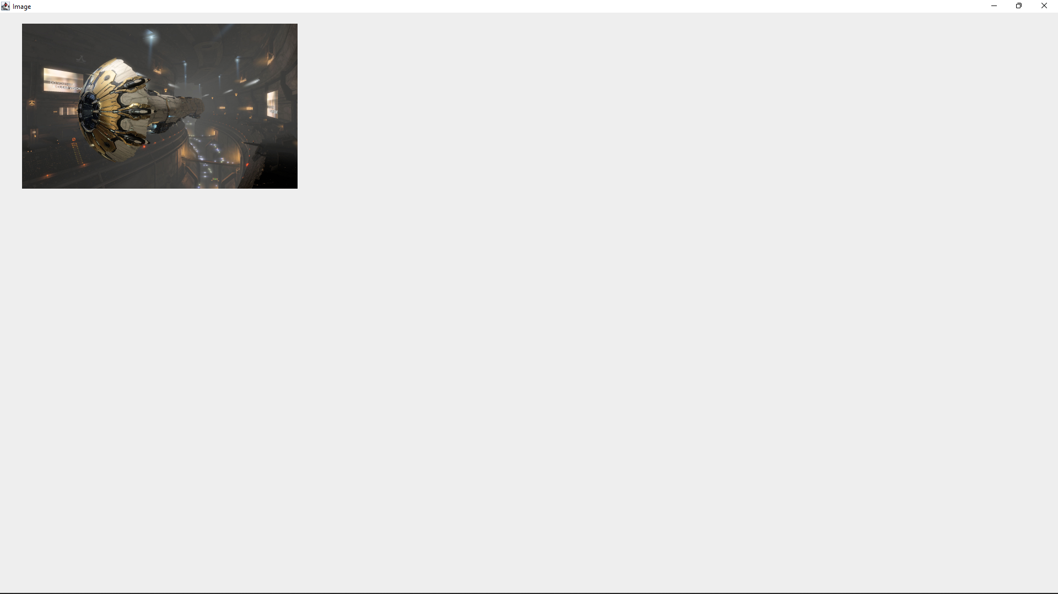

Рисунок 26. Вывод практической 12 3

### Вывод

В результате выполнения практической работы были получены навыки в создании графического интерфейса пользователя, были освоены на практике различные компоненты с GUI.

# Практическая работа №13. Обработка строк в JAVA

Цель работы: закрепить знания в области обработки строк, научиться применять методы класса String и других классов для обработки строк.

### Код программы

<https://github.com/IsaevSlava2001/Java3/tree/main/NUMBER16/src%20(3)>

### Вывод программы

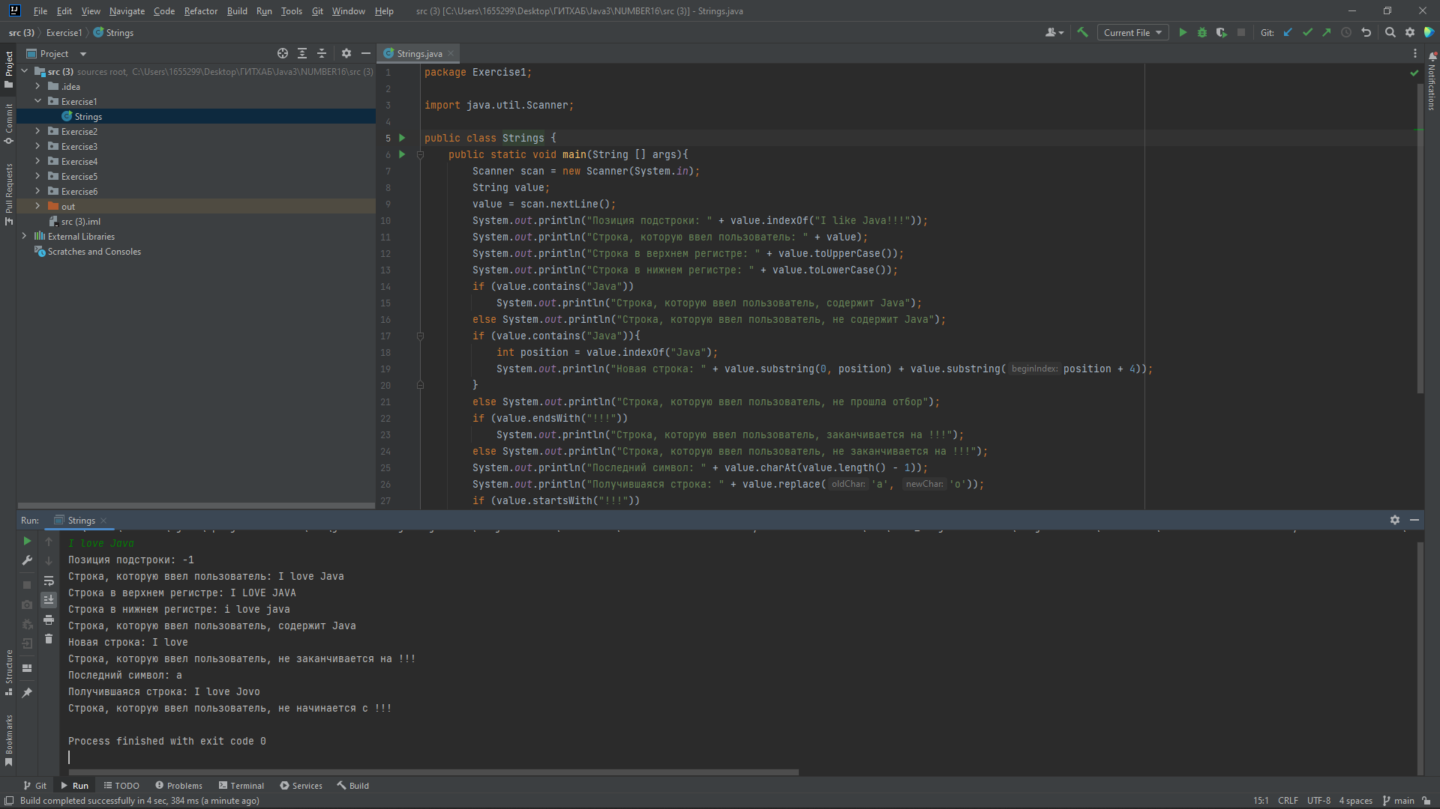

Рисунок 27. Вывод практической 13 1

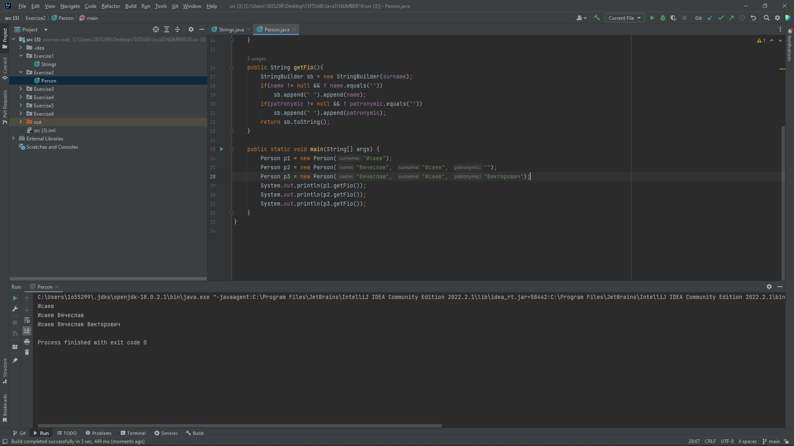

Рисунок 28. Вывод практической 13 2

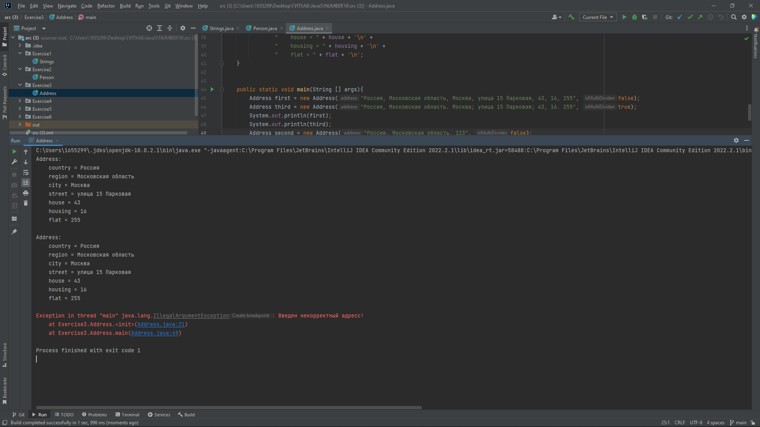

Рисунок 29. Вывод практической 13 3

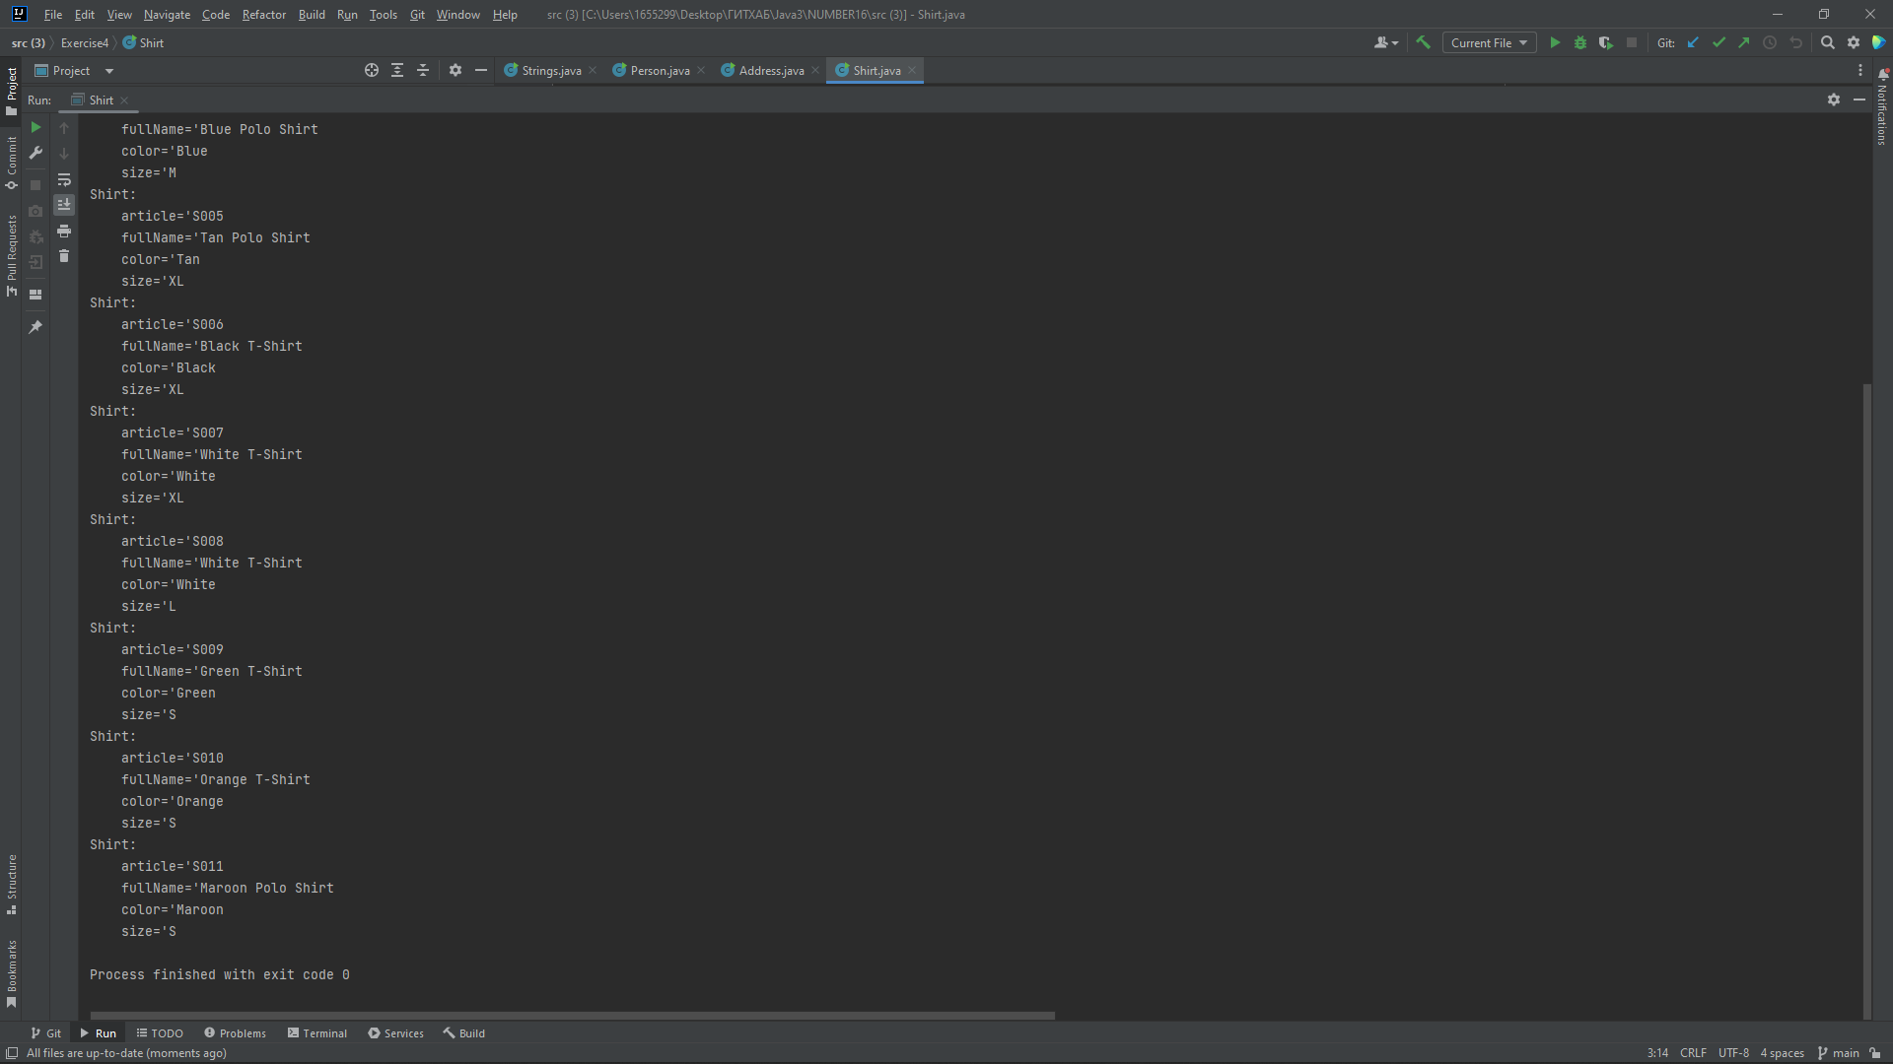

Рисунок 30. Вывод практической 13 4

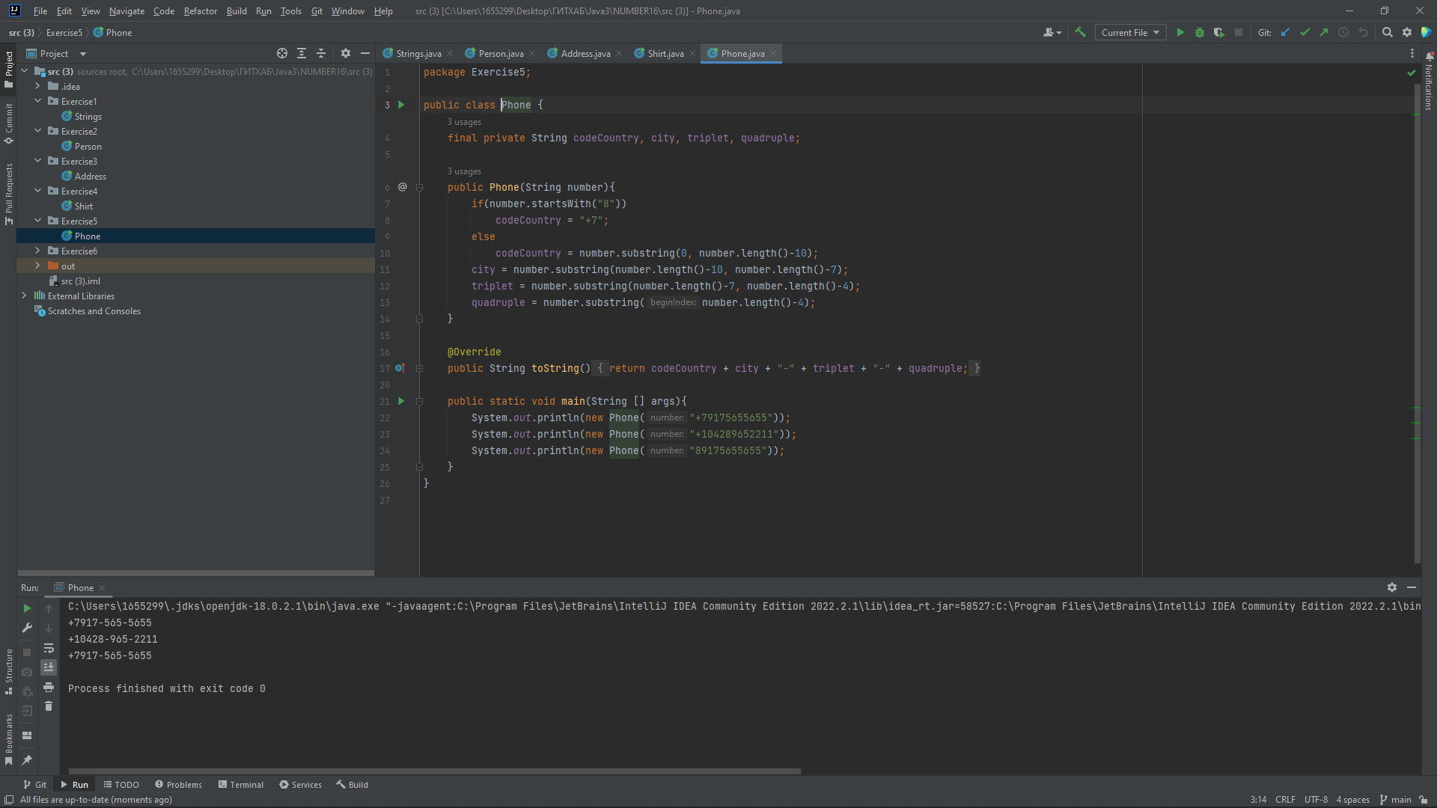

Рисунок 31. Вывод практической 13 5

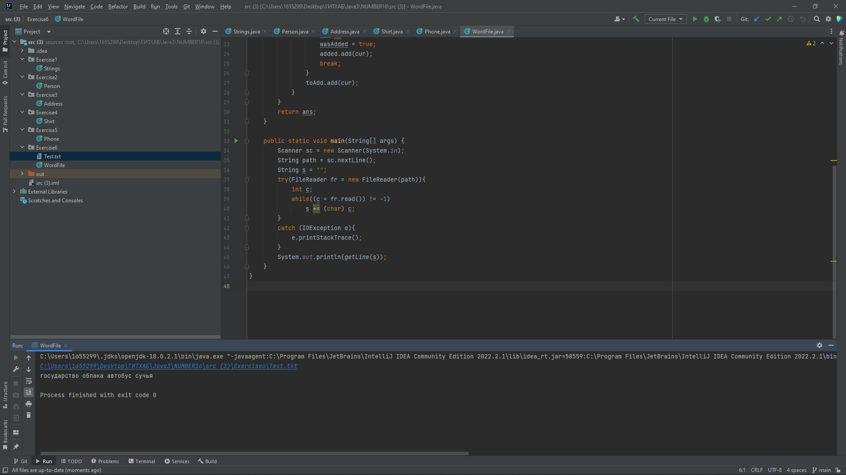

Рисунок 32. Вывод практической 13 6

### Вывод

В результате выполнения практической работы были закреплены знания в области обработки строк, был изучен метод String.

# Практическая работа №14. Обработка строк. Использование регулярных выражений в Джава приложениях

Цель работы: практической работы – понять особенности использования регулярных выражений в Java, научиться работать с строками и применять регулярные выражения для обработки строк в программах.

### Код программы

<https://github.com/IsaevSlava2001/Java3/tree/main/NUMBER17/JAVA14/JAVA_14>

### Вывод программы

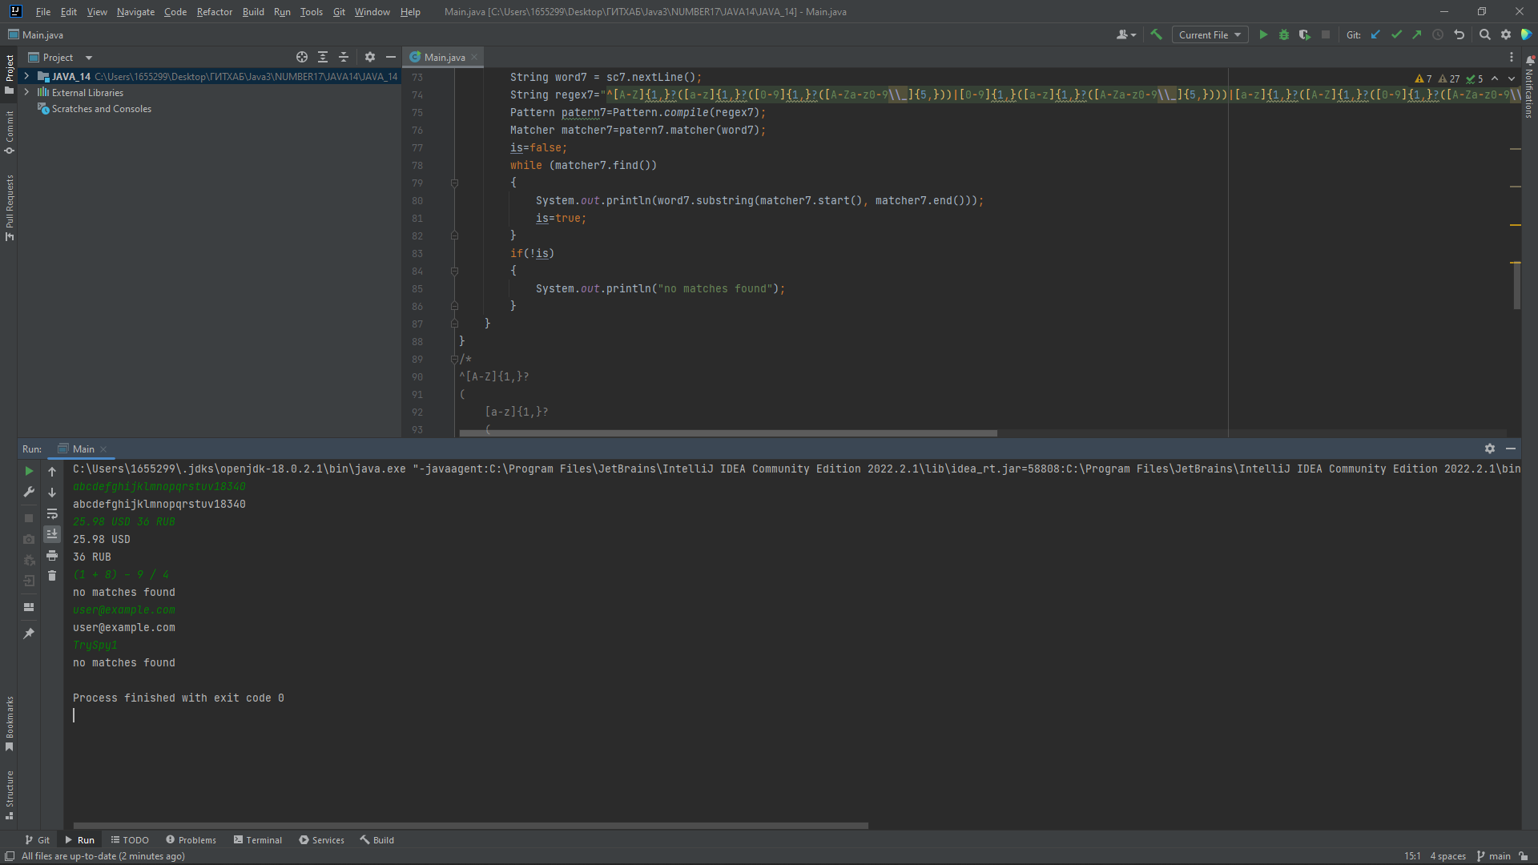

Рисунок 33. Вывод практической 14

### Вывод

В результате выполнения практической работы были закреплены знания регулярных выражений, которые позволяют упростить анализ и обработку входных данных.

# Практическая работа №15. Вложенные и внутренние классы. Обработка событий в Джава программах с графическим интерфейсом пользователя.

Цель работы: изучить использование анонимных и внутренних классов, научиться разрабатывать интерактивные программы на языке Джава с использованием графического интерфейса пользователя.

### Код программы

<https://github.com/IsaevSlava2001/Java3/tree/main/NUMBER18/JAVA15>

### Вывод программы

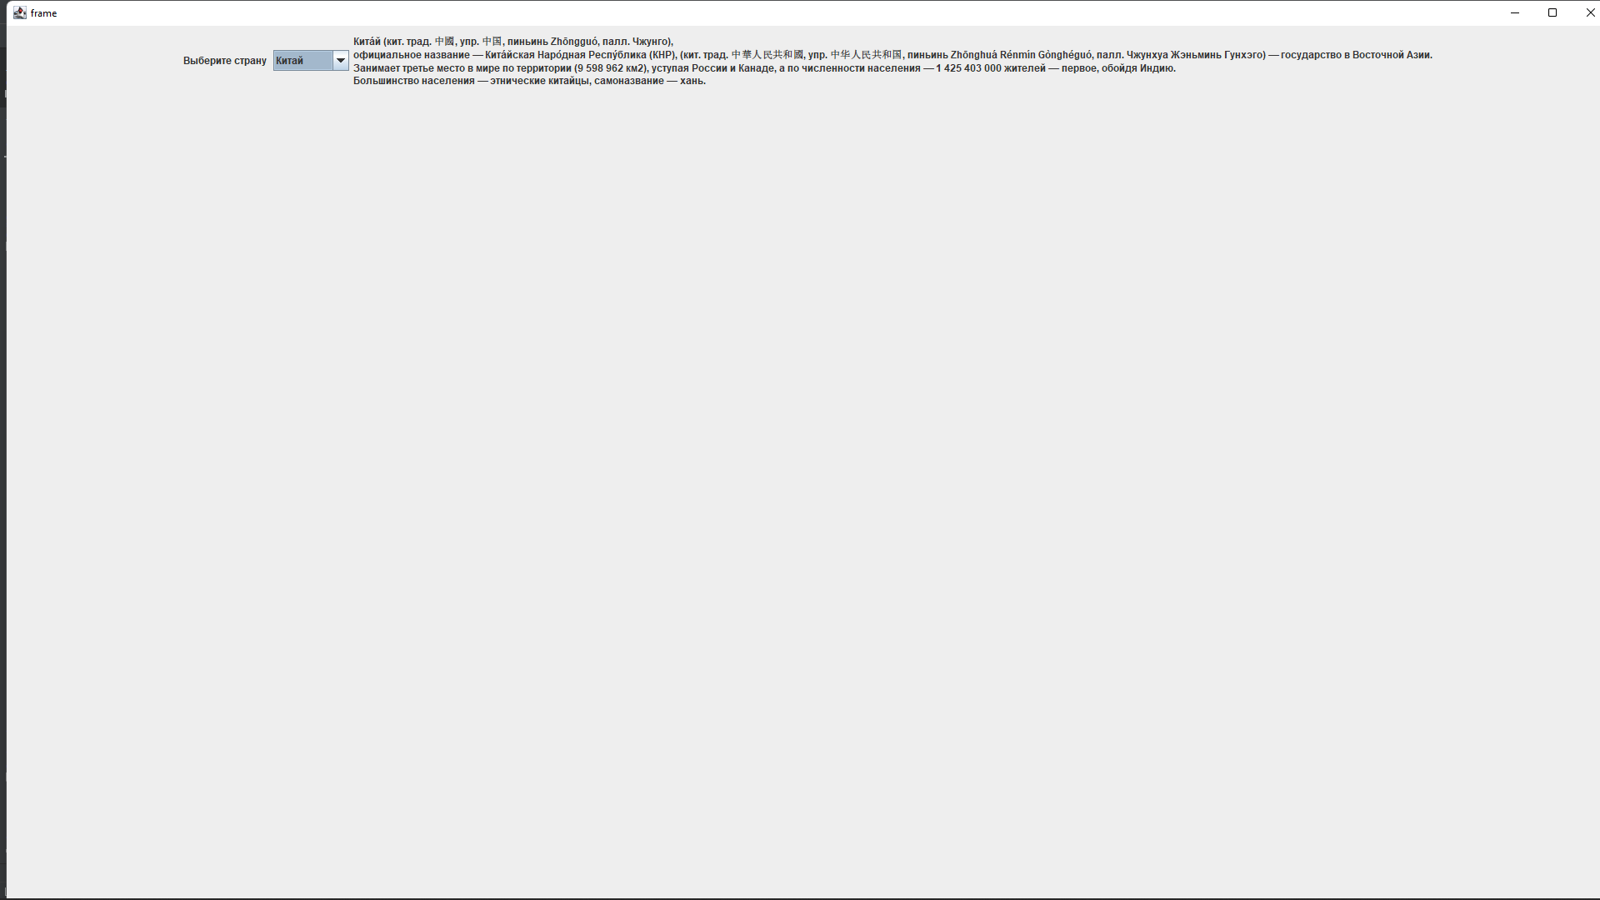

Рисунок 34. Вывод практической 15 1

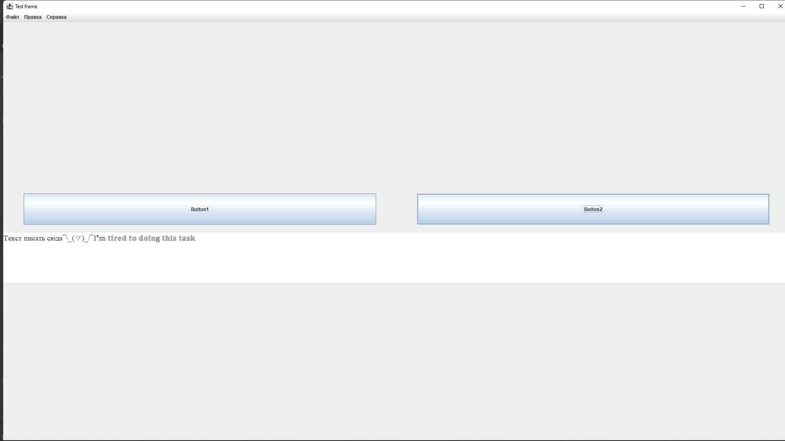

Рисунок 35. Вывод практической 15 2

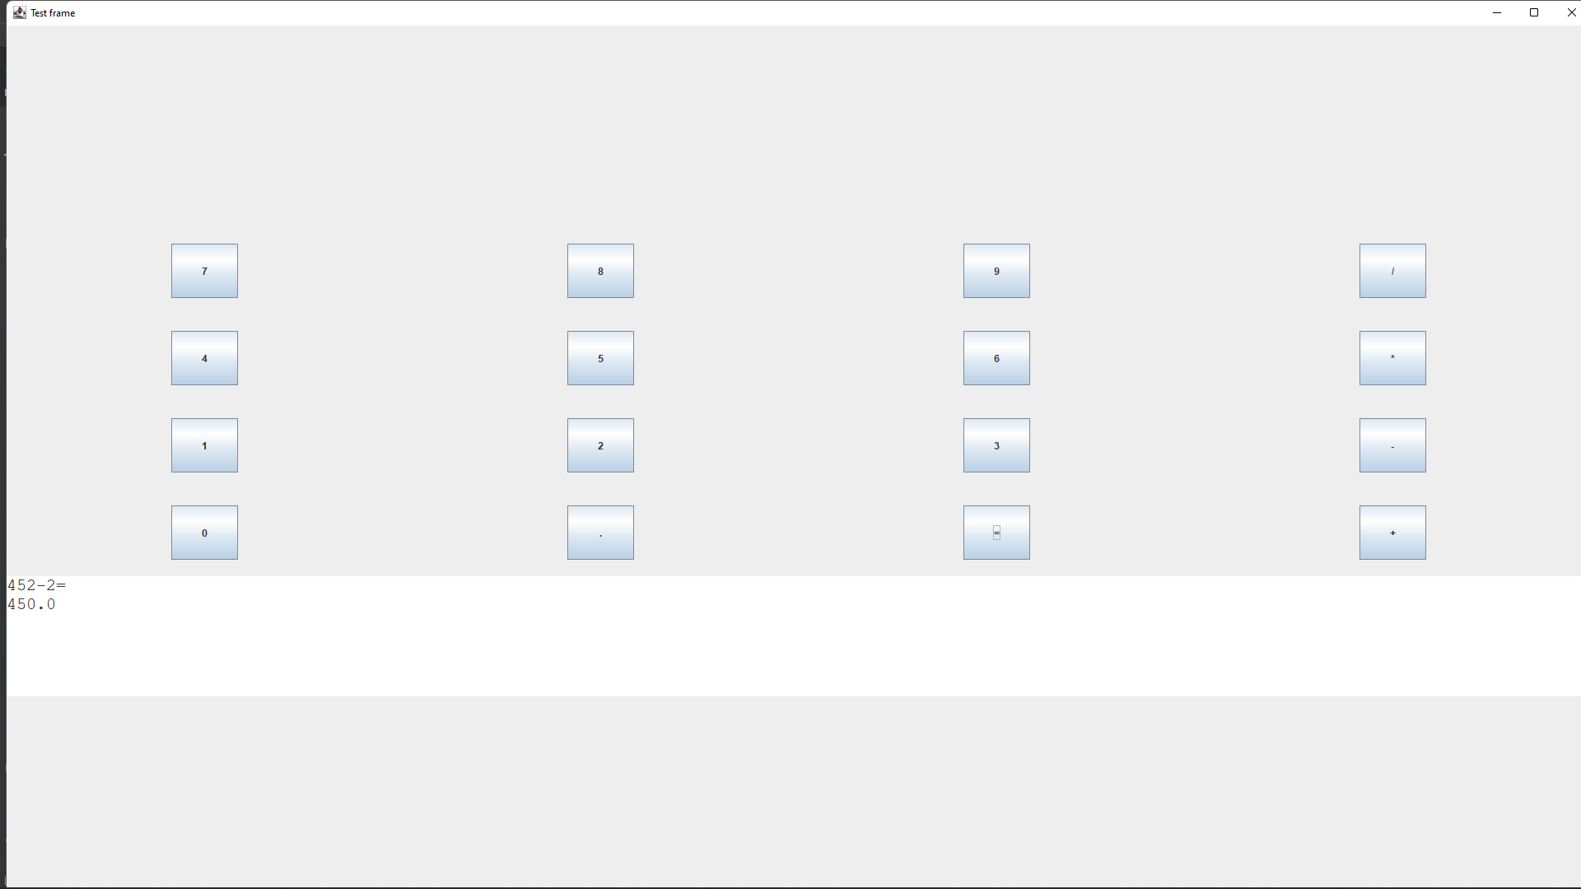

Рисунок 36. Вывод практической 15 3

### Вывод

В результате выполнения практической работы были закреплены знания анонимных и внутренних классов. Разработаны интерактивные программы.

# Практическая работа №16. Обработка событий мыши и клавиатуры программах на Джава с графическим интерфейсом пользователя

Цель работы: научиться обрабатывать различные события мыши и клавиатуры для разных компонентов.

### Код программы

<https://github.com/IsaevSlava2001/Java3/tree/main/NUMBER19/Java16>

### Вывод программы

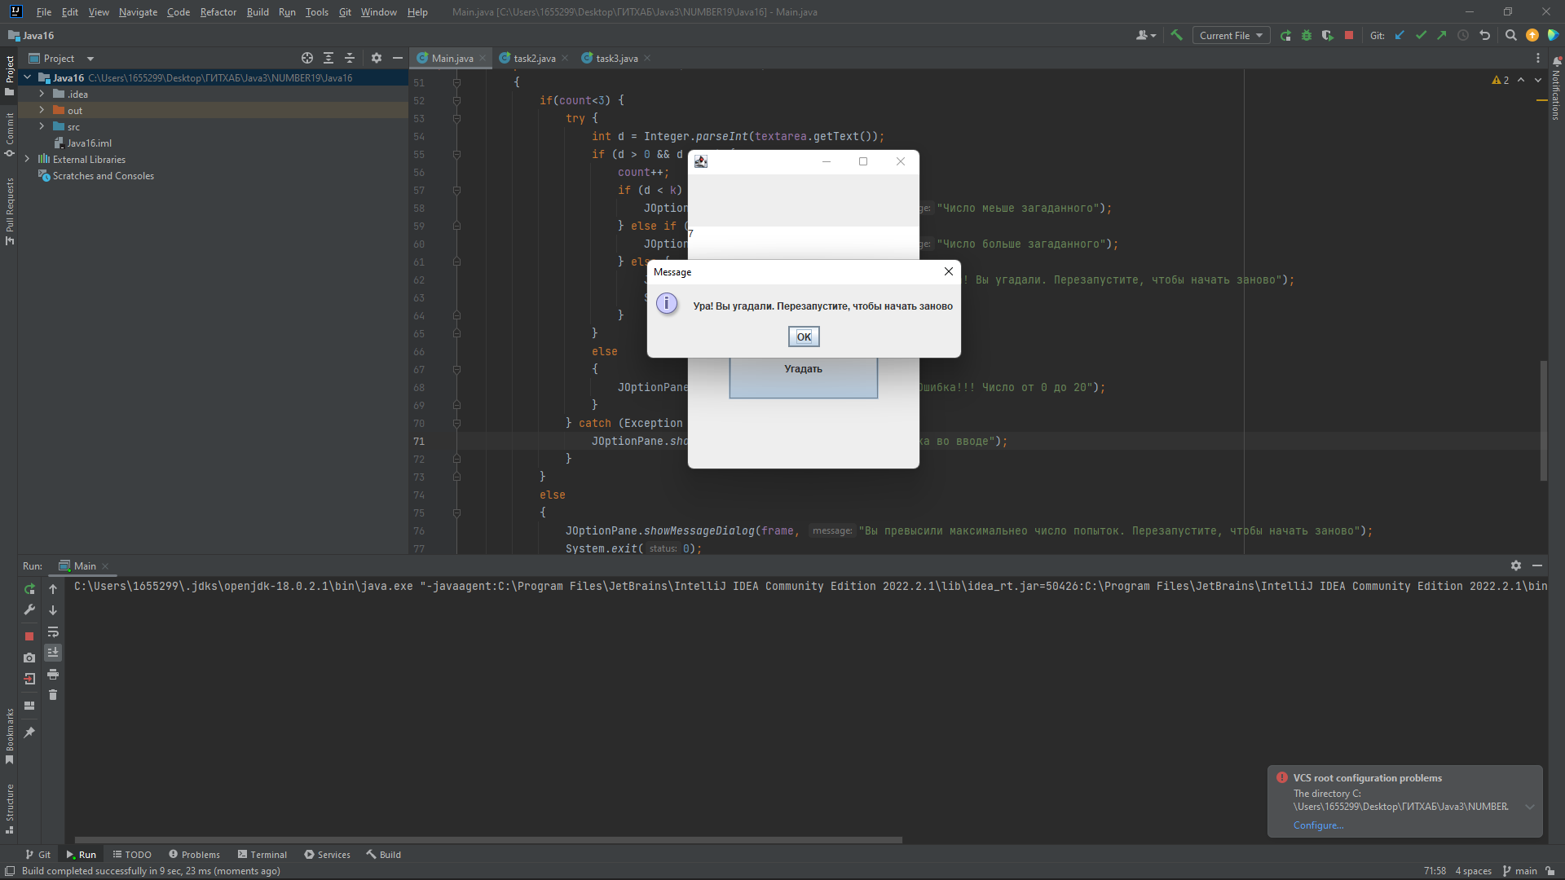

Рисунок 37. Вывод практической 16 1

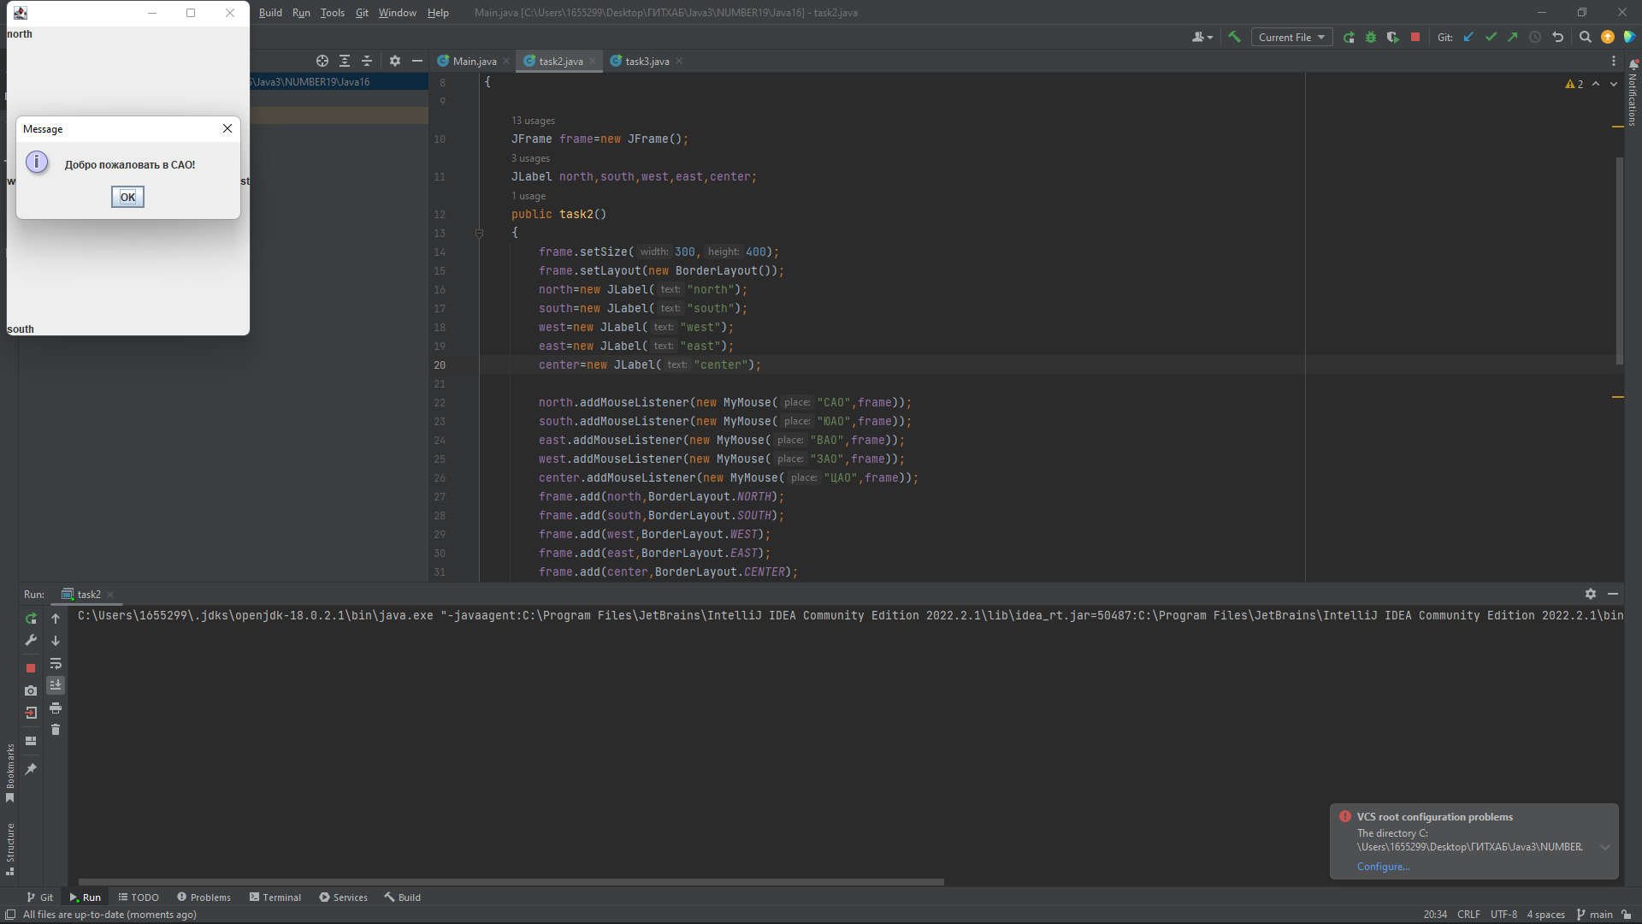

Рисунок 38. Вывод практической 16 2

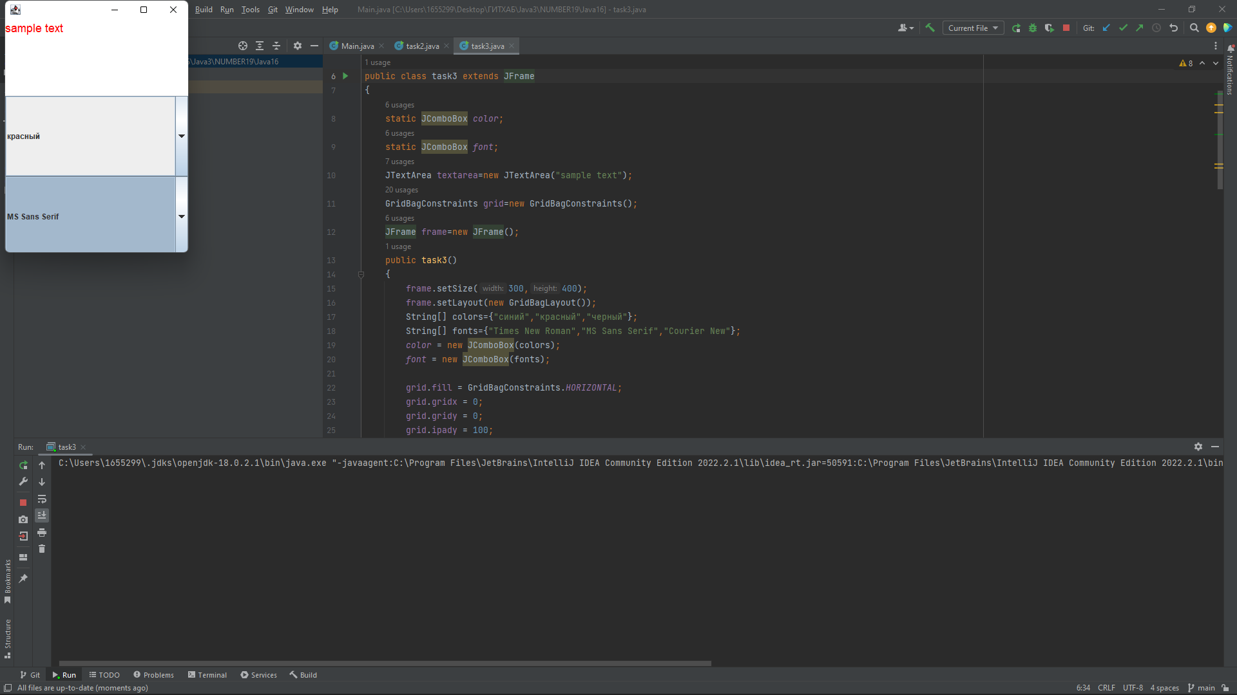

Рисунок 39. Вывод практической 16 3

### Вывод

В результате выполнения практической работы были закреплены навыки обработки событий библиотеки Swing (отслеживание мыши и клавиатуры).

# Практическая работа №17. Разработка интерактивных программ на языке Джава с использованием паттерна MVC

Цель работы: введение в разработку программ c с использованием событийного программирования на языке программирования Джава с использованием паттерна MVC.

### Код программы

<https://github.com/IsaevSlava2001/Java3/tree/main/NUMBER20/task17>

### Вывод программы

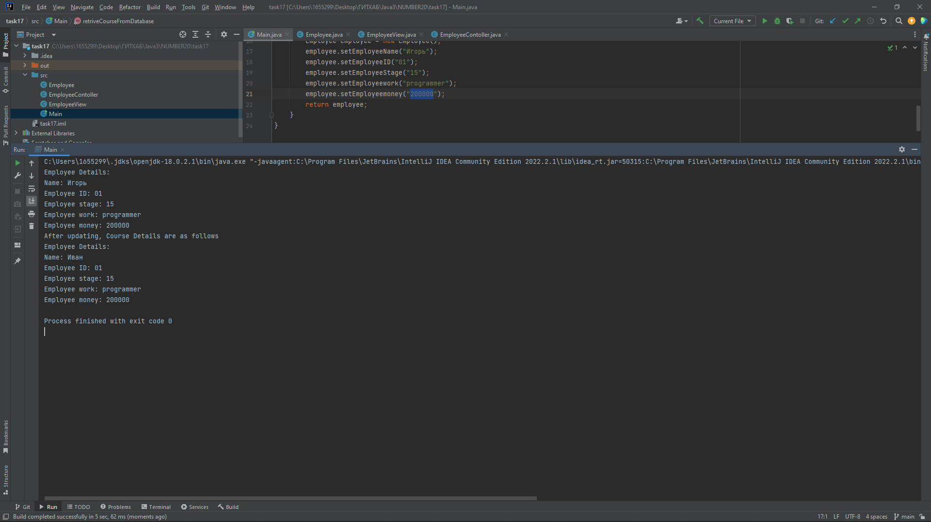

Рисунок 40. Вывод практической 17

### Вывод

В результате выполнения работы был изучен принцип построения систем Model-View-Controller.

# Практическая работа №18. Исключения и работа с ними в Джава

Цель работы: получение практических навыков разработки программ, изучение синтаксиса языка Java, освоение основных конструкций языка Java (циклы, условия, создание переменных и массивов, создание методов, вызов методов), а также научиться осуществлять стандартный ввод/вывод данных.

### Код программы

<https://github.com/IsaevSlava2001/Java3/tree/main/NUMBER21/JAVA18>

### Вывод программы

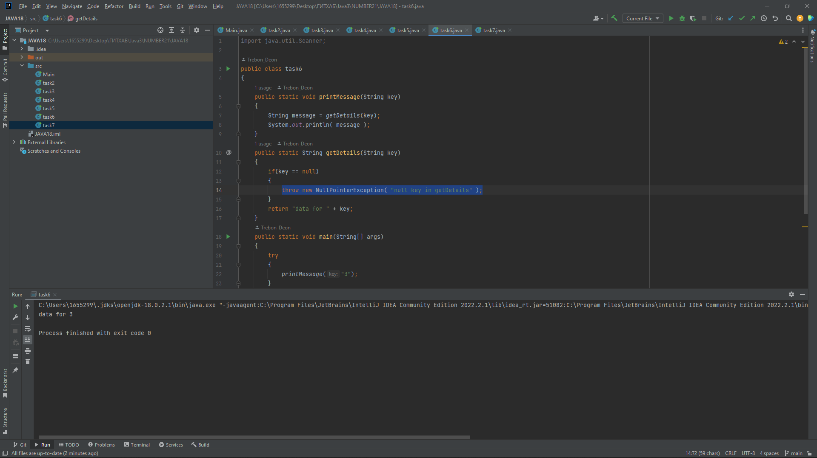

Рисунок 41. Вывод практической 18 1

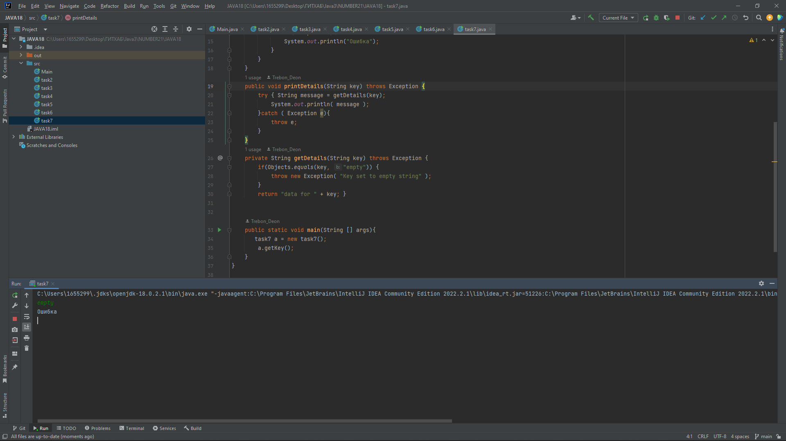

Рисунок 42. Вывод практической 18 2

### Вывод

В результате выполнения работы была изучена работа с исключениями в Java.

# Практическая работа №19. Создание пользовательских исключений

Цель работы: научиться создавать собственные исключения.

### Код программы

<https://github.com/IsaevSlava2001/Java3/tree/main/NUMBER22/pract19>

### Вывод программы

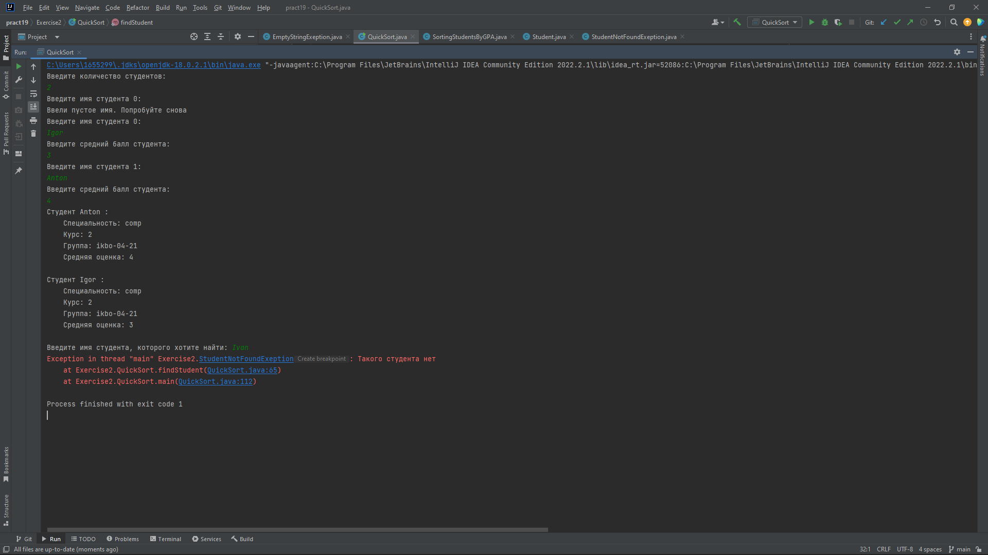

Рисунок 43. Вывод практической 19

### Вывод

В результате выполнения практической работы были изучены способы вызова собственных исключений.

# Практическая работа №20. Работа с дженериками

Цель работы: научиться работать с обобщенными типами в Java и применять их в программах.

### Код программы

<https://github.com/IsaevSlava2001/Java3/tree/main/NUMBER23/pract20>

### Вывод программы

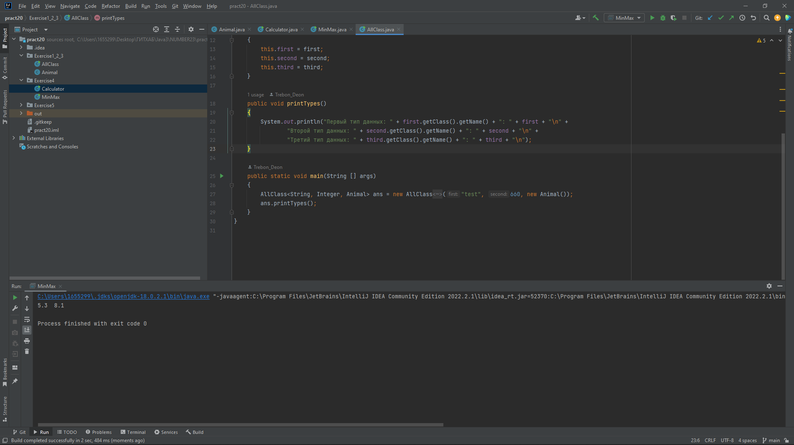

Рисунок 44. Вывод практической 20 1

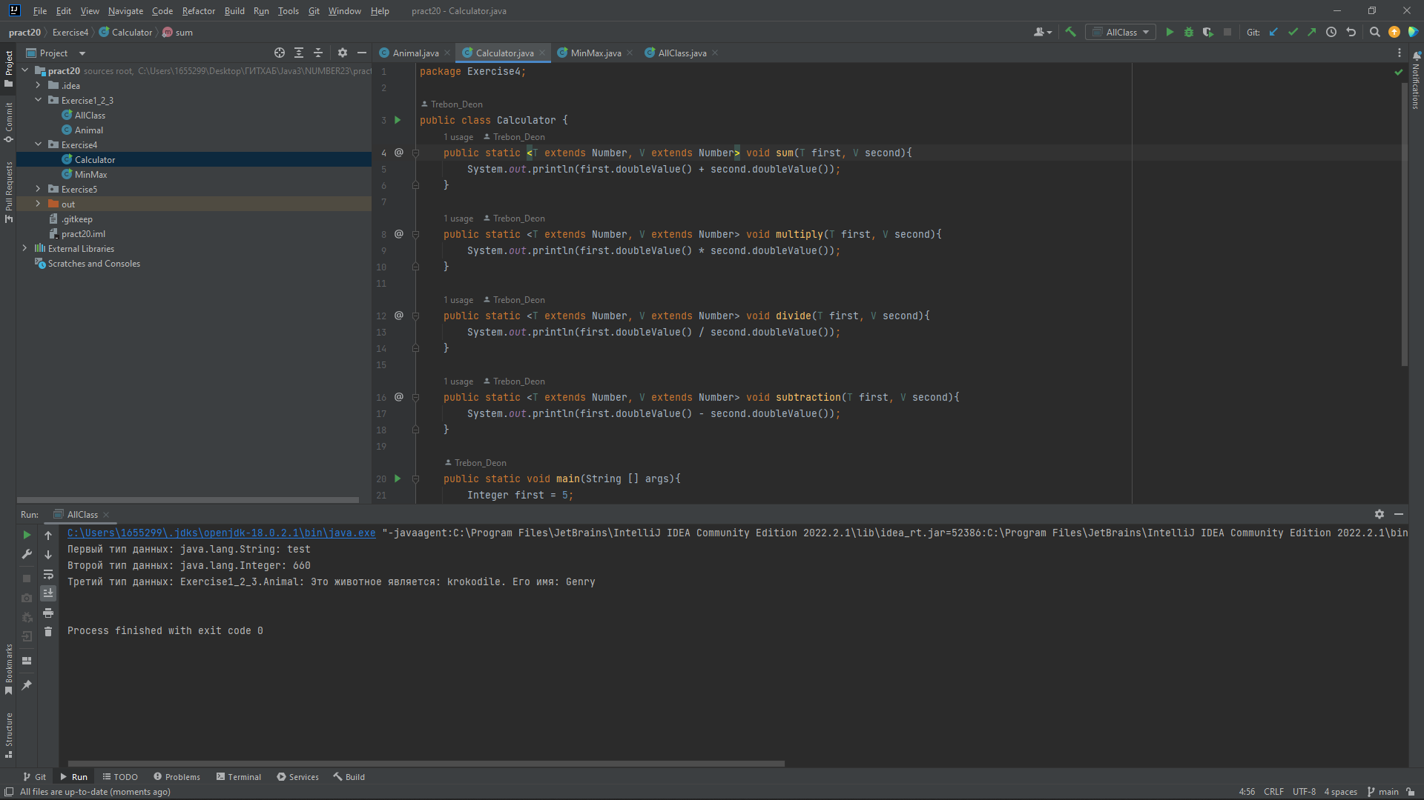

Рисунок 45. Вывод практической 20 2

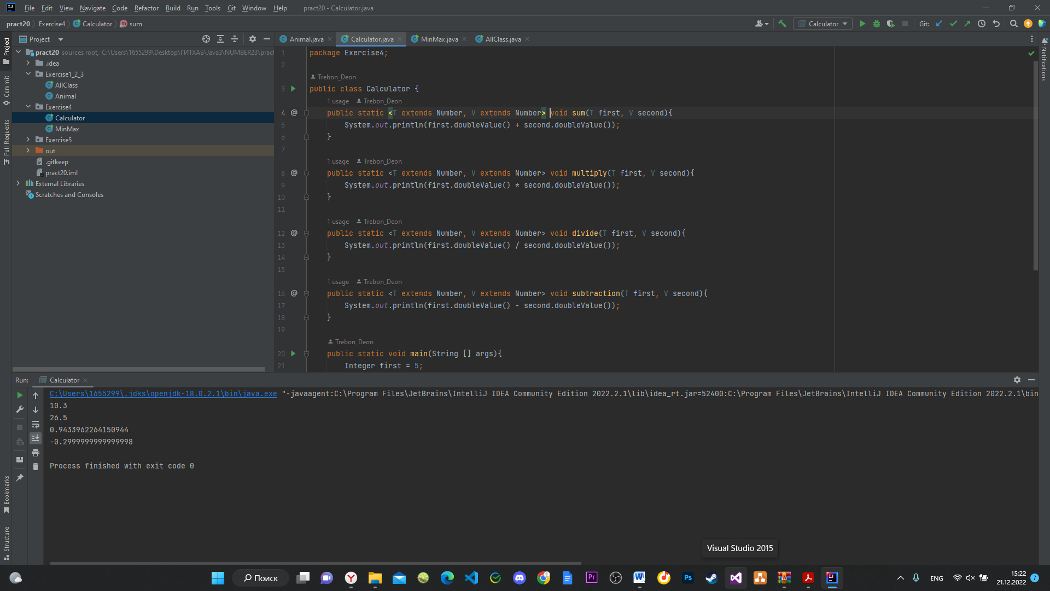

Рисунок 46. Вывод практической работы 20 3

### Вывод

В результате выполнения практической работы была изучена работа с дженериками.

# Практическая работа №21. Стирание типов в Джава

Цель работы: научиться работать с обобщенными типами в Java и применять прием стирание типов разработке программ на Джава

### Код программы

<https://github.com/IsaevSlava2001/Java3/tree/main/NUMBER24/Task_21>

### Вывод программы

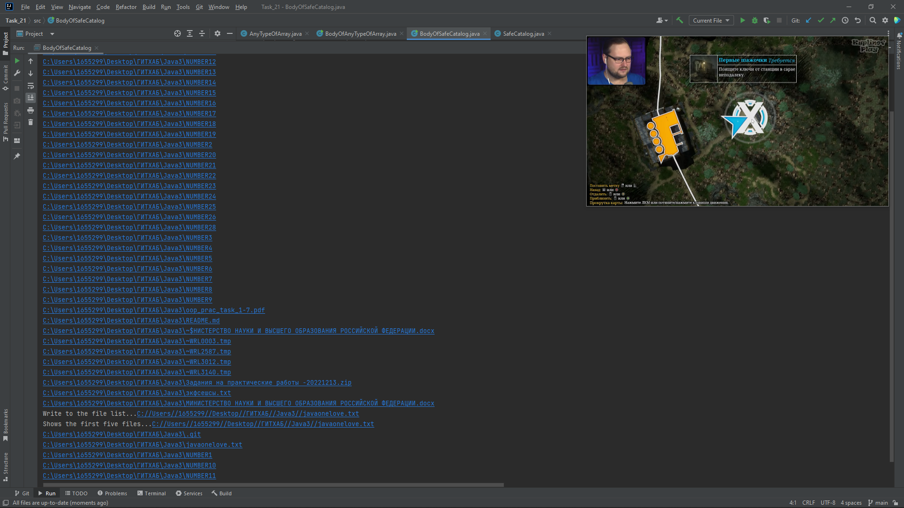

Рисунок 47. Вывод практической 21 1

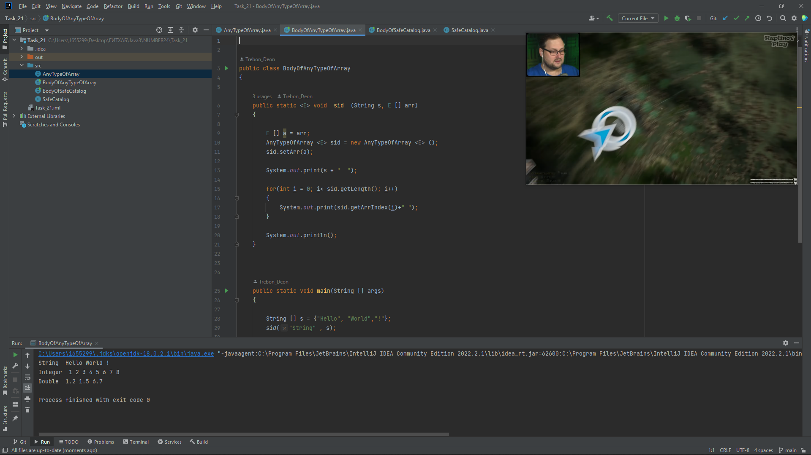

Рисунок 48. Вывод практической 21 2

### Вывод

В результате выполнения работы были изучены стирание типов в Java и обобщенные типы.

# Практическая работа №22. Абстрактные типы данных. Стек

Цель работы: научиться разрабатывать программы с абстрактными типами данных на языке Джава и применять паттерн MVC при разработке программ

### Код программы

<https://github.com/IsaevSlava2001/Java3/tree/main/NUMBER25/Task_22>

### Вывод программы

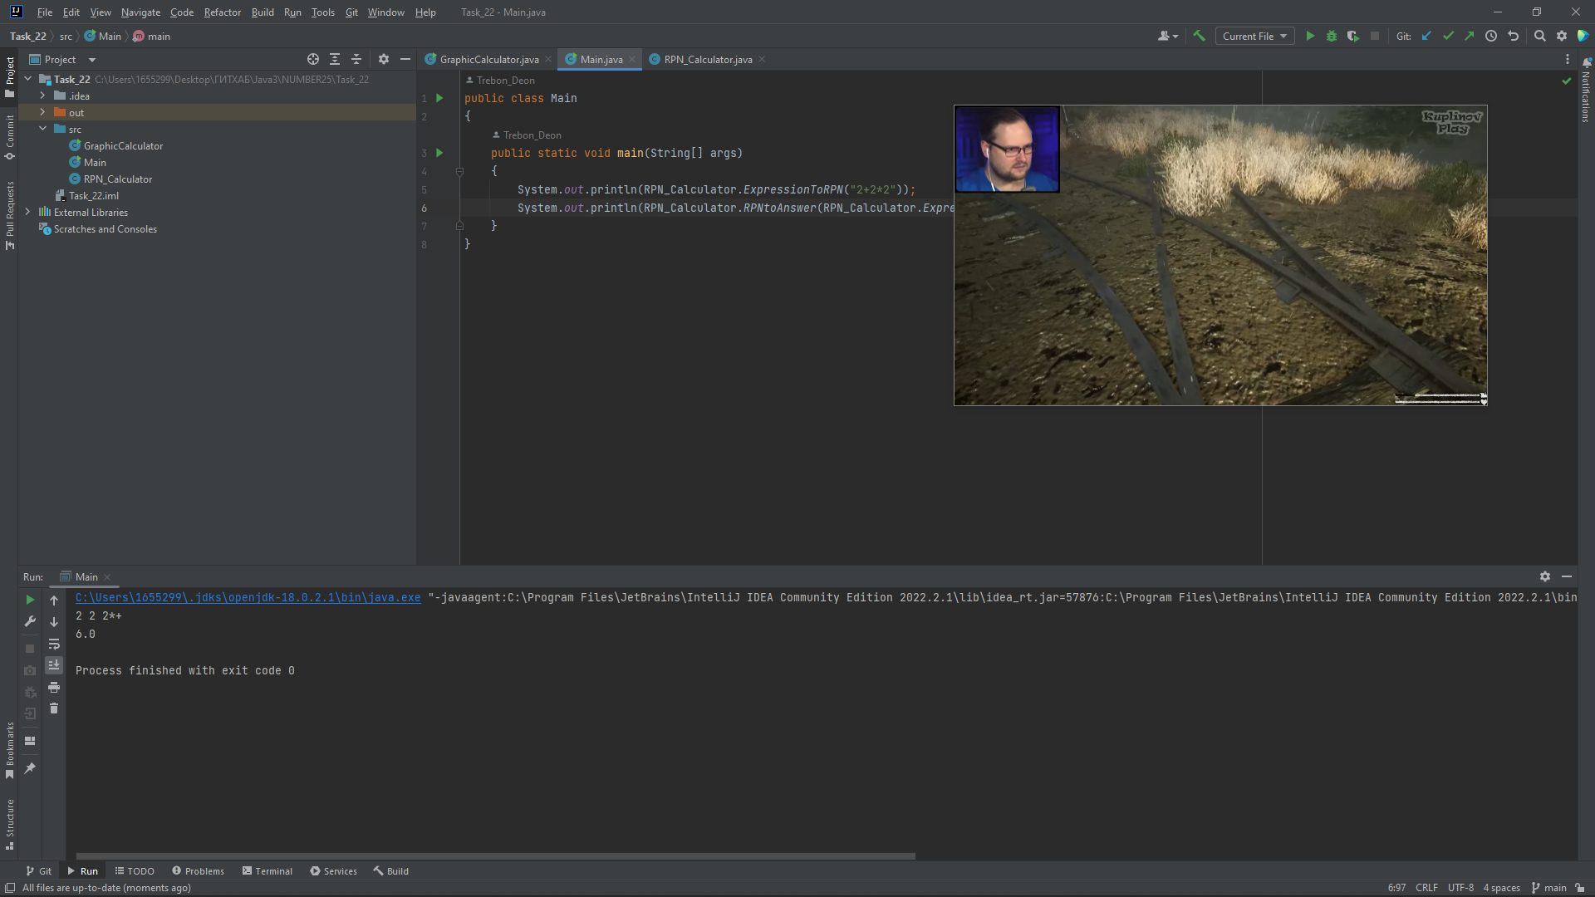

Рисунок 49. Вывод практической 22 1

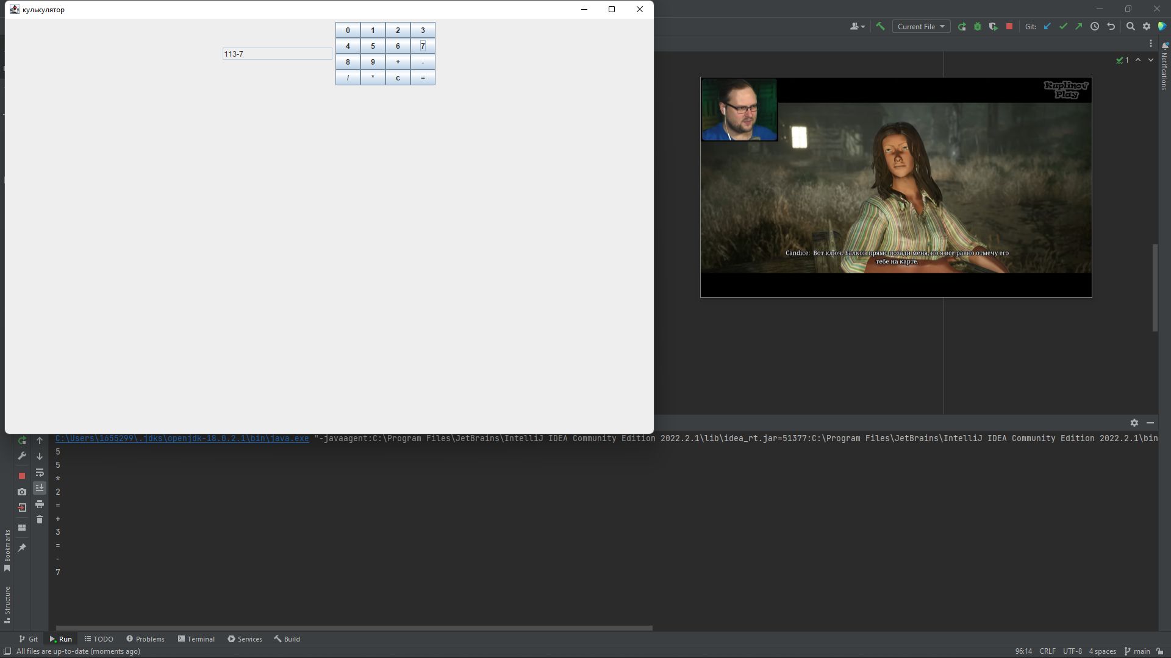

Рисунок 50. Вывод практической 22 2

### Вывод

В результате выполнения были получены сведения об абстрактных типах данных.

# Практическая работа №23. Абстрактные типы данных. Очередь

Цель работы: научиться разрабатывать программы с абстрактными типами данных на языке Джава.

### Код программы

<https://github.com/IsaevSlava2001/Java3/tree/main/NUMBER26/lab_23>

### Вывод программы

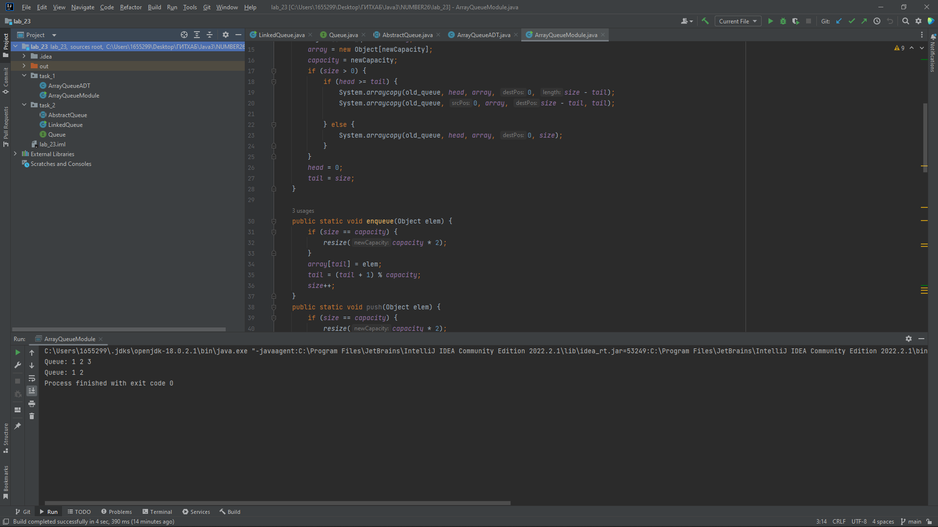

Рисунок 51. Вывод практической 23 1

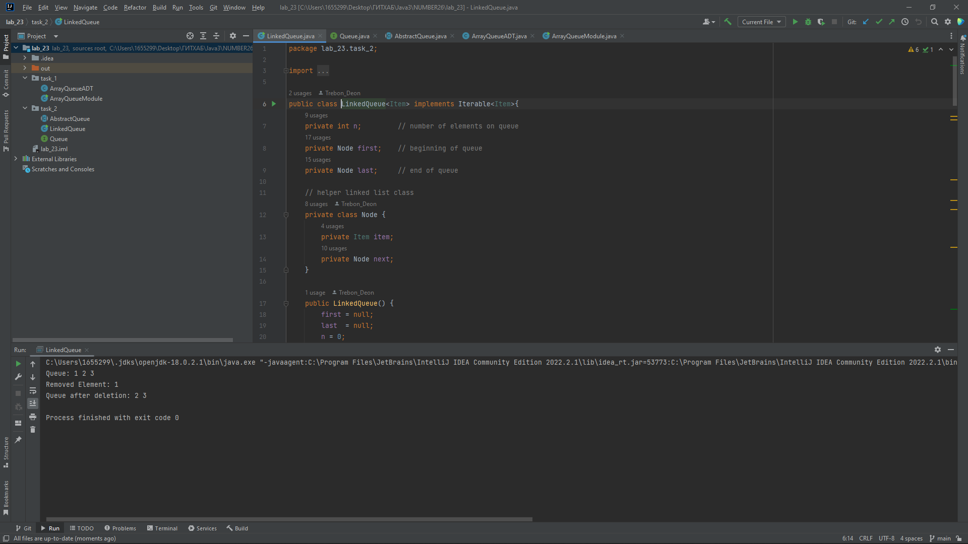

Рисунок 52. Вывод практической 23 2

### Вывод

В результате выполнения практической работы были получены знания об абстрактных типах данных.

# Практическая работа №24. Паттерны проектирования. Порождающие паттерны: абстрактная фабрика, фабричный метод

Цель работы: научиться применять порождающие паттерны при разработке программ на Java. В данной практической работе рекомендуется использовать следующие паттерны: Абстрактная фабрика и фабричный метод.

### Код программы

<https://github.com/IsaevSlava2001/Java3/tree/main/NUMBER27/24>

### Вывод программы

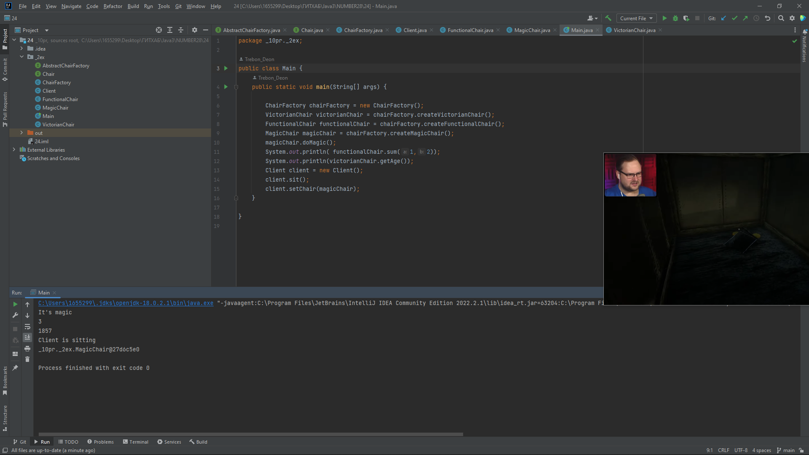

Рисунок 53. Вывод практической 24

### Вывод

В результате выполнения практической работы были получены знания о паттернах проектирования.

# Практическая работа №25.

Цель работы: Ознакомиться с работой с IP-адресами и выражениями в Java.

### Код программы

<https://github.com/IsaevSlava2001/Java3/tree/main/NUMBER28/lab_25>

### Вывод программы

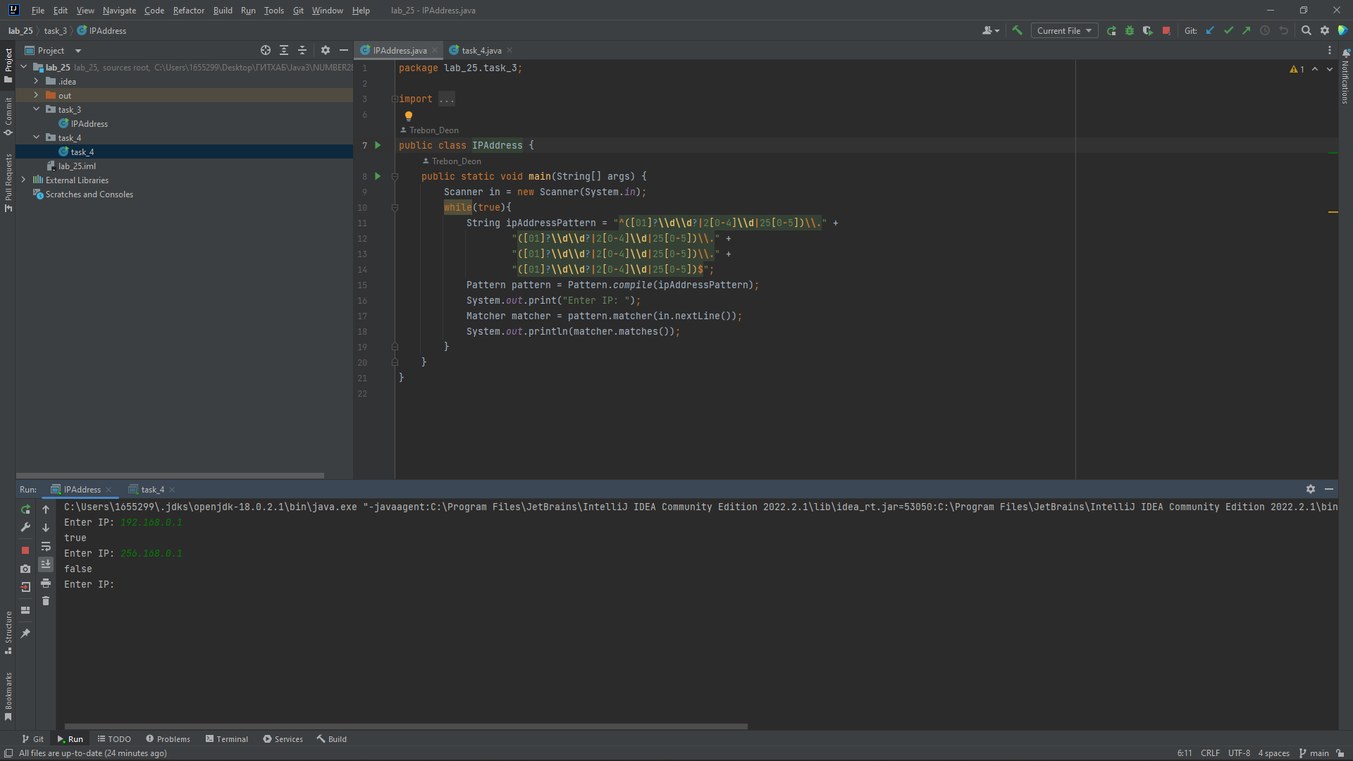

Рисунок 54. Вывод практической 25 1

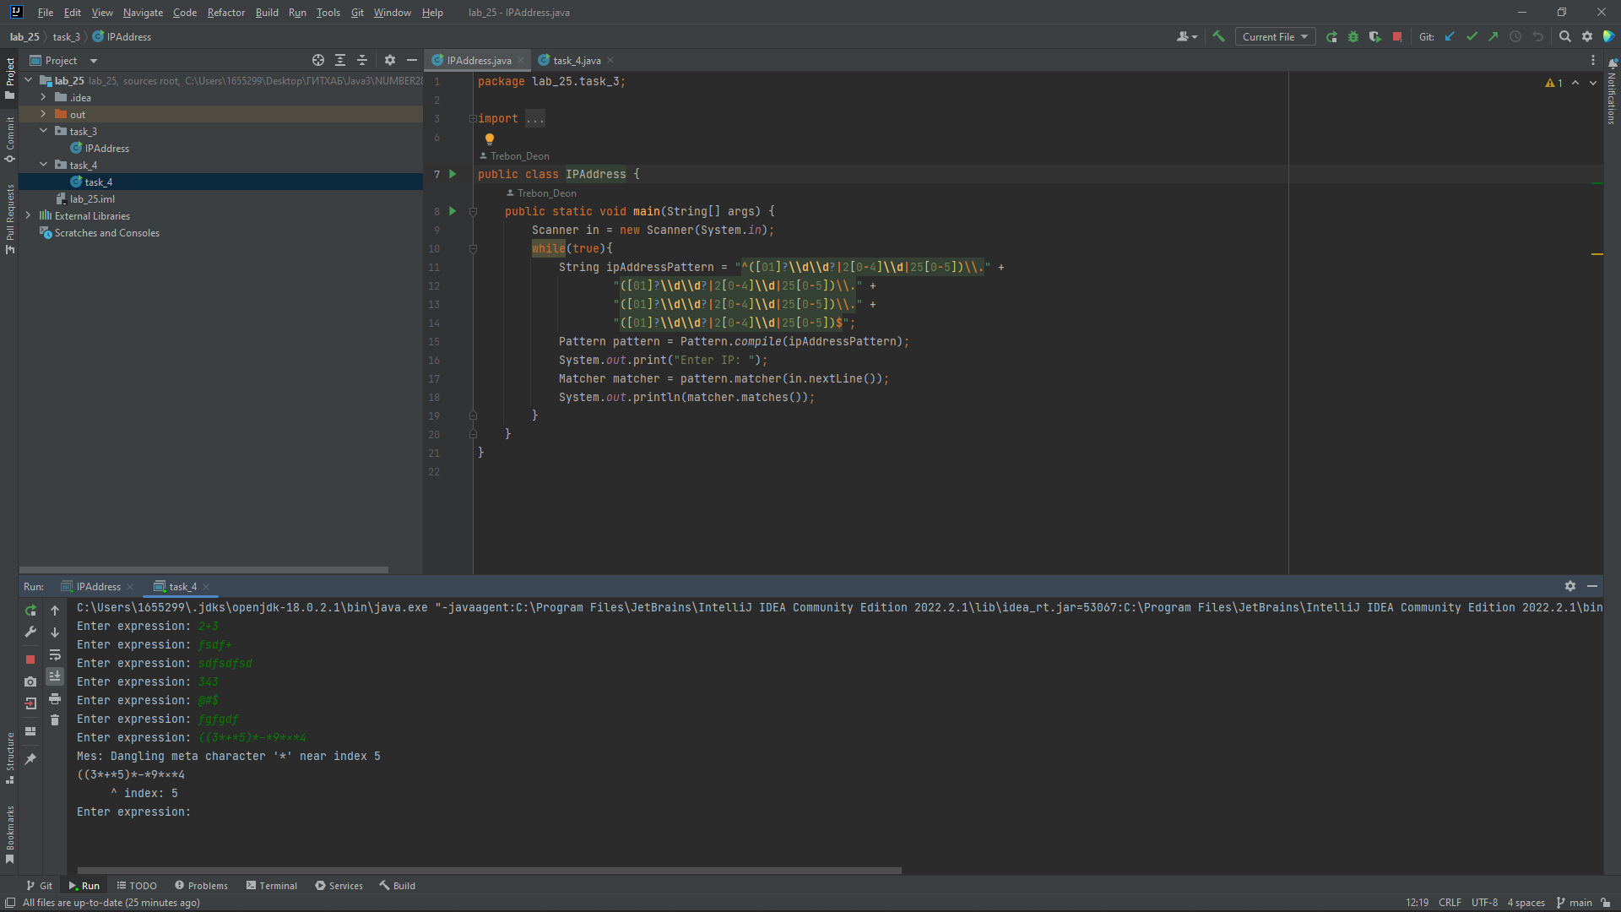

Рисунок 55. Вывод практической 25 2

### Вывод

В результате выполнения практической работы были получены знания о работе с IP-адресами и выражениями.

# Практическая работа №29.

Цель работы: ознакомиться с принципами создания динамических структур в Java, механизмом исключений и концепцией интерфейсов.

### Код программы

<https://github.com/IsaevSlava2001/Java3/tree/main/NUMBER32/lab_29>

### Вывод программы

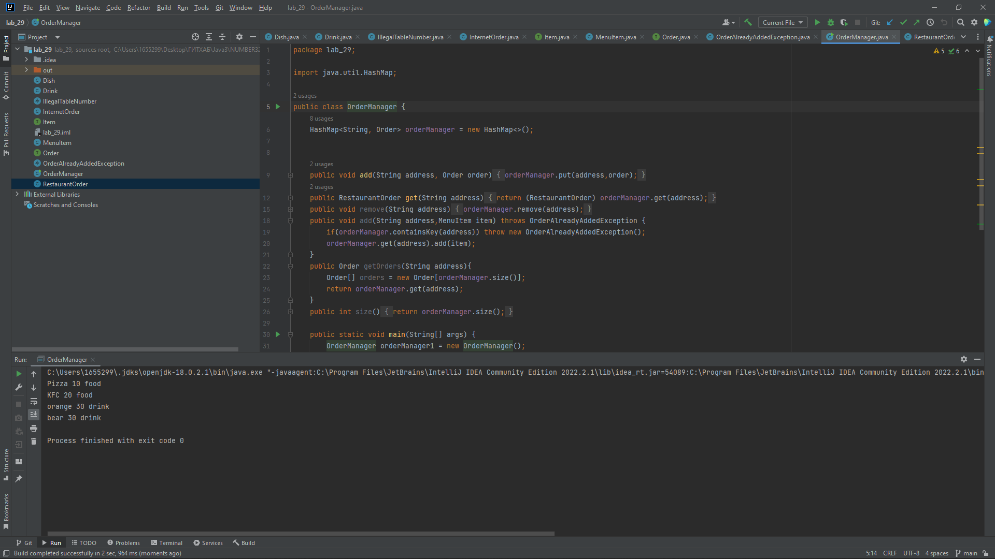

Рисунок 56. Вывод практической 29

### Вывод

В результате выполнения практической работы были получены знания о принципах создания динамических структур в Java.

# Практическая работа №30.

Цель работы: Разработка кода по UML-диаграмме с использованием классов.

### Код программы

<https://github.com/IsaevSlava2001/Java3/tree/main/NUMBER33/lab_30>

### Вывод программы

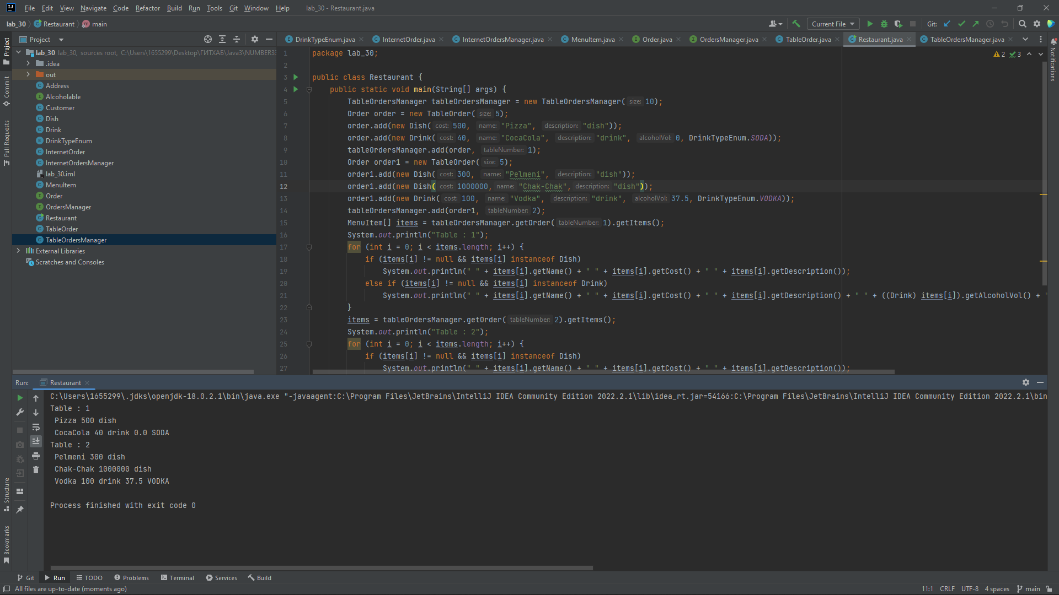

Рисунок 57. Вывод практической 30

### Вывод

В результате выполнения практической работы был разработан код по UML-диаграмме с использованием файлов.